แผนการจัดการเรียนรู้
หลักสูตรต้านทุจริตศึกษา พ.ศ. 2561
“รายวิชาเพิ่มเติม การป้องกันการทุจริต”
สำหรับระดับการศึกษาขั้นพื้นฐาน

ระดับชั้นมัธยมศึกษาปีที่ 1

สำนักงานคณะกรรมการป้องกันและปราบปรามการทุจริตแห่งชาติ
ร่วมกับ
สำนักงานคณะกรรมการการศึกษาขั้นพื้นฐาน
สำนักงานคณะกรรมการส่งเสริมการศึกษาเอกชน
กรมส่งเสริมการปกครองท้องถิ่น
กรุงเทพมหานคร


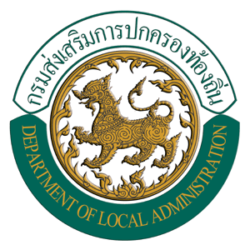

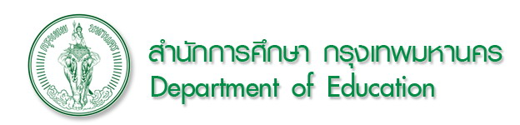

คำนำ

ยุทธศาสตร์ชาติว่าด้วยการป้องกันและปราบปรามการทุจริต ระยะที่ 3 (พ.ศ. 2560 – 2564)
ได้กำหนดประเด็นยุทธศาสตร์ที่ 1 สร้างสังคมที่ไม่ทนต่อการทุจริต ประกอบด้วย กลยุทธ์ที่ ๑ ปรับฐาน
ความคิดทุกช่วงวัยตั้งแต่ปฐมวัยเป็นต้นไปให้สามารถแยกระหว่างผลประโยชน์ส่วนตนและผลประโยชน์
ส่วนรวม กลยุทธ์ที่ ๒ ส่งเสริมให้มีระบบและกระบวนการกล่อมเกลาทางสังคมเพื่อต้านทุจริต กลยุทธ์ที่ ๓
ประยุกต์หลักปรัชญาของเศรษฐกิจพอเพียงเป็นเครื่องมือต้านทุจริต และกลยุทธ์ที่ ๔ เสริมพลังการมีส่วนร่วม
ของชุมชน และบูรณาการทุกภาคส่วนเพื่อต่อต้านการทุจริต จากกลยุทธ์ที่ ๑ คณะกรรมการ
ป้องกันและปราบปรามการทุจริตแห่งชาติ (คณะกรรมการ ป.ป.ช.) จึงได้มีคำสั่งแต่งตั้งคณะอนุกรรมการ
จัดทำหลักสูตรหรือชุดการเรียนรู้และสื่อประกอบการเรียนรู้ ด้านการป้องกันการทุจริตซึ่งประกอบด้วย
ผู้ทรงคุณวุฒิด้านการให้การศึกษาและการพัฒนาทรัพยากรมนุษย์ ขึ้น เพื่อศึกษา วิเคราะห์ และรวบรวมข้อมูล
กำหนดแนวทางและขอบเขตในการจัดทำหลักสูตร ยกร่างและจัดทำเนื้อหาหลักสูตรหรือชุดการเรียนรู้
และสื่อประกอบการเรียนรู้ รวมทั้งพิจารณาให้ความเห็นเพิ่มเติม กำหนดแผนหรือแนวทางการนำหลักสูตร
ไปใช้ในหน่วยงานที่เกี่ยวข้อง และดำเนินการอื่น ๆ ตามที่คณะกรรมการ ป.ป.ช. มอบหมาย
คณะอนุกรรมการจัดทำหลักสูตรหรือชุดการเรียนรู้และสื่อประกอบการเรียนรู้ด้านการป้องกัน
การทุจริตได้ร่วมกันสร้างชุดหลักสูตรต้านทุจริตศึกษา : Anti-Corruption Education ประกอบด้วย
๕ หลักสูตร ดังนี้ ๑. หลักสูตรการศึกษาขั้นพื้นฐาน (รายวิชาเพิ่มเติม การป้องกันการทุจริต) ๒. หลักสูตร
อุดมศึกษา (วัยใส ใจสะอาด “Youngster with Good Heart”) ๓. หลักสูตรตามแนวทางรับราชการ
กลุ่มทหารและตำรวจ ๔. หลักสูตรสร้างวิทยากรผู้นำการเปลี่ยนแปลงสู่สังคมที่ไม่ทนต่อการทุจริต
และ ๕. หลักสูตรโค้ชเพื่อการรู้คิดต้านทุจริต ชุดหลักสูตรดังกล่าวได้ผ่านกระบวนการนำไปทดลองใช้
เพื่อปรับปรุงให้มีประสิทธิภาพและประสิทธิผล สำหรับการใช้ในกลุ่มเป้าหมายต่อไป นอกจากนี้
คณะอนุกรรมการจัดทำหลักสูตรหรือชุดการเรียนรู้และสื่อประกอบการเรียนรู้ ด้านการป้องกันการทุจริต
ยังได้คัดเลือกสื่อการเรียนรู้ จากแหล่งต่าง ๆ ทั้งในประเทศและต่างประเทศ รวม ๕๐ ชิ้น เพื่อใช้ในการเรียนรู้
ซึ่งคณะรัฐมนตรีมีมติเห็นชอบตามที่คณะกรรมการ ป.ป.ช. เสนอ เมื่อวันที่ 22 พฤษภาคม 2561
โดยให้หน่วยงานที่เกี่ยวข้องนำหลักสูตรต้านทุจริตศึกษาไปใช้ และให้กระทรวงศึกษาธิการเร่งดำเนินการ
เตรียมความพร้อมในด้านต่าง ๆ เพื่อนำหลักสูตรต้านทุจริตศึกษาไปปรับใช้ในการจัดการเรียนการสอน
ของสถานศึกษา ประกอบมติคณะรัฐมนตรี เมื่อวันที่ 18 สิงหาคม 2563 รับทราบรายงานผลการขับเคลื่อน
หลักสูตรต้านทุจริตศึกษา และเห็นชอบให้หน่วยงานที่เกี่ยวข้องนำหลักสูตรต้านทุจริตศึกษาไปปรับใช้ตาม
ข้อเสนอของคณะกรรมการ ป.ป.ช.
รายวิชาเพิ่มเติมการป้องกันการทุจริต สำหรับหลักสูตรการศึกษาขั้นพื้นฐาน จัดทำขึ้น
โดยอนุกรรมการด้านการศึกษา ในคณะอนุกรรมการจัดทำหลักสูตรหรือชุดการเรียนรู้และสื่อประกอบ
การเรียนรู้ ด้านการป้องกันการทุจริตและกลุ่มผู้ทรงคุณวุฒิด้านการศึกษา สาระการเรียนรู้ประกอบด้วย
(๑) การคิดแยกแยะระหว่างผลประโยชน์ส่วนตนและผลประโยชน์ส่วนรวม (๒) ความอายและความไม่ทน
ต่อการทุจริต (๓) STRONG : จิตพอเพียงต้านทุจริต (๔) พลเมืองและความรับผิดชอบต่อสังคม ต่อเนื่องกัน
ตั้งแต่ระดับปฐมวัย ระดับประถมศึกษา ระดับมัธยมศึกษาตอนต้น และระดับมัธยมศึกษาตอนปลาย

ในปีงบประมาณ พ.ศ. 2569 สำนักงาน ป.ป.ช. ได้ดำเนินการปรับปรุงและจัดทำแผนการจัดการเรียนรู้
“รายวิชาเพิ่มเติม การป้องกันการทุจริต” ระดับประถมศึกษาปีที่ 1 – 6, ระดับมัธยมศึกษาปีที่ 1 – 6 และ
ระดับอุดมศึกษา ภายใต้โครงการพัฒนาและขับเคลื่อนหลักสูตรต้านทุจริตศึกษา เพื่อให้ได้แผนการจัดการเรียนรู้
“รายวิชาเพิ่มเติม การป้องกันการทุจริต” ที่มีความสอดคล้องและเหมาะสมกับระดับชั้นการศึกษาขั้นพื้นฐาน
โดยแบ่งออกเป็นระดับชั้น จำนวน 13 เล่ม ดังนี้
1. แผนการจัดการเรียนรู้ “รายวิชาเพิ่มเติม การป้องกันการทุจริต” ระดับชั้นประถมศึกษาปีที่ 1
2. แผนการจัดการเรียนรู้ “รายวิชาเพิ่มเติม การป้องกันการทุจริต” ระดับชั้นประถมศึกษาปีที่ 2
3. แผนการจัดการเรียนรู้ “รายวิชาเพิ่มเติม การป้องกันการทุจริต” ระดับชั้นประถมศึกษาปีที่ 3
4. แผนการจัดการเรียนรู้ “รายวิชาเพิ่มเติม การป้องกันการทุจริต” ระดับชั้นประถมศึกษาปีที่ 4
5. แผนการจัดการเรียนรู้ “รายวิชาเพิ่มเติม การป้องกันการทุจริต” ระดับชั้นประถมศึกษาปีที่ 5
6. แผนการจัดการเรียนรู้ “รายวิชาเพิ่มเติม การป้องกันการทุจริต” ระดับชั้นประถมศึกษาปีที่ 6
7. แผนการจัดการเรียนรู้ “รายวิชาเพิ่มเติม การป้องกันการทุจริต” ระดับชั้นมัธยมศึกษาปีที่ 1
8. แผนการจัดการเรียนรู้ “รายวิชาเพิ่มเติม การป้องกันการทุจริต” ระดับชั้นมัธยมศึกษาปีที่ 2
9. แผนการจัดการเรียนรู้ “รายวิชาเพิ่มเติม การป้องกันการทุจริต” ระดับชั้นมัธยมศึกษาปีที่ 3
10. แผนการจัดการเรียนรู้ “รายวิชาเพิ่มเติม การป้องกันการทุจริต” ระดับชั้นมัธยมศึกษาปีที่ 4
11. แผนการจัดการเรียนรู้ “รายวิชาเพิ่มเติม การป้องกันการทุจริต” ระดับชั้นมัธยมศึกษาปีที่ 5
12. แผนการจัดการเรียนรู้ “รายวิชาเพิ่มเติม การป้องกันการทุจริต” ระดับชั้นมัธยมศึกษาปีที่ 6
13. แผนการจัดการเรียนรู้รายวิชา “วัยใส ใจสะอาด” (Youngster with Good Heart) ระดับอุดมศึกษา
จึงหวังเป็นอย่างยิ่งว่าแผนการจัดการเรียนรู้ “รายวิชาเพิ่มเติม การป้องกันการทุจริต” สำหรับหลักสูตร
การศึกษาขั้นพื้นฐานในชุดหลักสูตรต้านทุจริตศึกษา (Anti-Corruption Education) และแผนการจัดการเรียนรู้
รายวิชา “วัยใส ใจสะอาด” (Youngster with Good Heart) ระดับอุดมศึกษา นี้ จะนำเข้าสู่ระบบการศึกษา
เพื่อเป็นกลไกระยะยาวในการปลูกฝังวิธีคิดป้องกันการทุจริตให้แก่ผู้เรียน อย่างเป็นอัตโนมัติ เพื่อร่วมกัน
สร้างประเทศไทยใสสะอาด ไทยทั้งชาติต้านทุจริต

สำนักงาน ป.ป.ช.
ธันวาคม ๒๕๖8

สารบัญ

 | หน้า
โครงสร้างรายวิชา | 1
หน่วยที่ ๑ การคิดแยกแยะระหว่างผลประโยชน์ส่วนบุคคลและผลประโยชน์ส่วนรวม | 2
หน่วยที่ ๒ ความละอายและความไม่ทนต่อการทุจริต | 5
หน่วยที่ ๓ STRONG : จิตพอเพียงต้านทุจริต | 8
หน่วยที่ ๔ พลเมืองกับความรับผิดชอบต่อสังคม | 12
ภาคผนวก
• รายชื่อคณะผู้จัดทำแผนการจัดการเรียนรู้
“รายวิชาเพิ่มเติมการป้องกันการทุจริต” ระดับชั้นมัธยมศึกษาปีที่ 1

โครงสร้างรายวิชา ระดับชั้นมัธยมศึกษาปีที่ 1

ลำดับ | หน่วยการเรียนรู้ | เรื่อง | จำนวนชั่วโมง
1. | การคิดแยกแยะระหว่างผลประโยชน์  ส่วนบุคคลและผลประโยชน์ส่วนรวม | 1. การคิดแยกแยะระหว่างผลประโยชน์ส่วนบุคคลและผลประโยชน์ส่วนรวม  1.1 ความหมายการทุจริต และขอบเขตการทุจริต  1.2 การปรับวิธีคิดเพื่อการแยกแยะระหว่างประโยชน์ส่วนบุคคลและประโยชน์ส่วนรวม  1.3 การทุจริตในสังคมไทย  1.4 ความแตกต่างระหว่างประโยชน์ส่วนบุคคลกับประโยชน์ส่วนรวม | 12
2. | ความละอายและความไม่ทนต่อการทุจริต | 2. ความละอายและความไม่ทนต่อการทุจริต  2.1 วิเคราะห์ อภิปราย และสรุปสถานการณ์การทุจริต  2.๒ นำเสนอแนวทางการป้องกันและการปราบปรามการทุจริต  2.๓ ความละอายและพฤติกรรมการไม่ทนต่อการทุจริตและขยายผลสู่ชุมชน | 8
3. | STRONG : จิตพอเพียงต้านทุจริต | 3 STRONG จิตพอเพียงต้านทุจริต  3.1 ปรัชญาของเศรษฐกิจพอเพียง  3.2 โมเดล STRONG : จิตพอเพียงต้านทุจริต  3.3 ความเชื่อมโยงระหว่างปรัชญาของเศรษฐกิจพอเพียง กับโมเดล STRONG : จิตพอเพียงต้านทุจริต  3.4 ต้นแบบความพอเพียง  3.5 ผลจากความพอเพียงและ STRONG สู่การลดปัญหาการทุจริต | 10
4. | พลเมืองกับความรับผิดชอบต่อสังคม | 1. จากผู้อาศัยสู่เจ้าของบ้าน | 1
4. | พลเมืองกับความรับผิดชอบต่อสังคม | 2. ทักษะพลเมืองยุคดิจิทัลและการรู้เท่าทันสื่อ | 2
4. | พลเมืองกับความรับผิดชอบต่อสังคม | 3. พลเมืองกับการปฏิบัติจริง : กรณีศึกษา Traffy Fondue | 2
4. | พลเมืองกับความรับผิดชอบต่อสังคม | 4. พลังเยาวชนขับเคลื่อนโลก : Youth-Led Climate Action | 3
4. | พลเมืองกับความรับผิดชอบต่อสังคม | 5. กลไกการร้องเรียนและการคุ้มครอง (Anti-SLAPP) | 2
รวม |  |  | 40

* หมายเหตุ 1. การจัดประสบการณ์แต่ละกิจกรรมจะใช้เวลาประมาณ 20 นาที
2. จำนวนเวลาที่กำหนดไว้ในแต่ละหน่วยการเรียนรู้ สถานศึกษาสามารถปรับได้ตามความเหมาะสม แต่ต้องมีเวลาเรียนทั้ง 4 หน่วยการเรียนรู้ รวม 40 ชั่วโมง

แผนการจัดการเรียนรู้หลักสูตรต้านทุจริตศึกษา พ.ศ. 2561 (ฉบับปรับปรุง พ.ศ. 2568)
หลักสูตร รายวิชาเพิ่มเติม “การป้องกันการทุจริต”

ระดับ มัธยมศึกษาปีที่ 1
หน่วยการเรียนรู้ที่ 1 การคิดแยกแยะระหว่างผลประโยชน์ส่วนบุคคลและผลประโยชน์ส่วนรวม ระยะเวลา 12 ชั่วโมงเรื่อง 1.1 ความหมายการทุจริต และขอบเขตการทุจริต
1.2 การปรับวิธีคิดเพื่อการแยกแยะระหว่างประโยชน์ส่วนบุคคลและประโยชน์ส่วนรวม
1.3 การทุจริตในสังคมไทย
1.4 ความแตกต่างระหว่างประโยชน์ส่วนบุคคลกับประโยชน์ส่วนรวม

1. ผลลัพธ์การเรียนรู้
อธิบาย ทฤษฎีความหมาย สาเหตุ ปัญหา และผลกระทบของการทุจริต ได้อย่างเชื่อมโยง สามารถวิเคราะห์และแยกแยะความแตกต่างระหว่างผลประโยชน์ส่วนบุคคลและผลประโยชน์ส่วนรวมในสถานการณ์ต่าง ๆ รวมถึงอธิบายสถานการณ์การทุจริตในสังคมไทย และความสำคัญของ ค่าดัชนีชี้วัดภาพลักษณ์คอร์รัปชัน (CPI) อีกทั้งตระหนักและให้ความสำคัญ ในการตัดสินใจเลือกผลประโยชน์ส่วนรวมมาก่อนผลประโยชน์ส่วนบุคคลในการตัดสินใจ

2. ผังความคิดรวบยอดหลัก
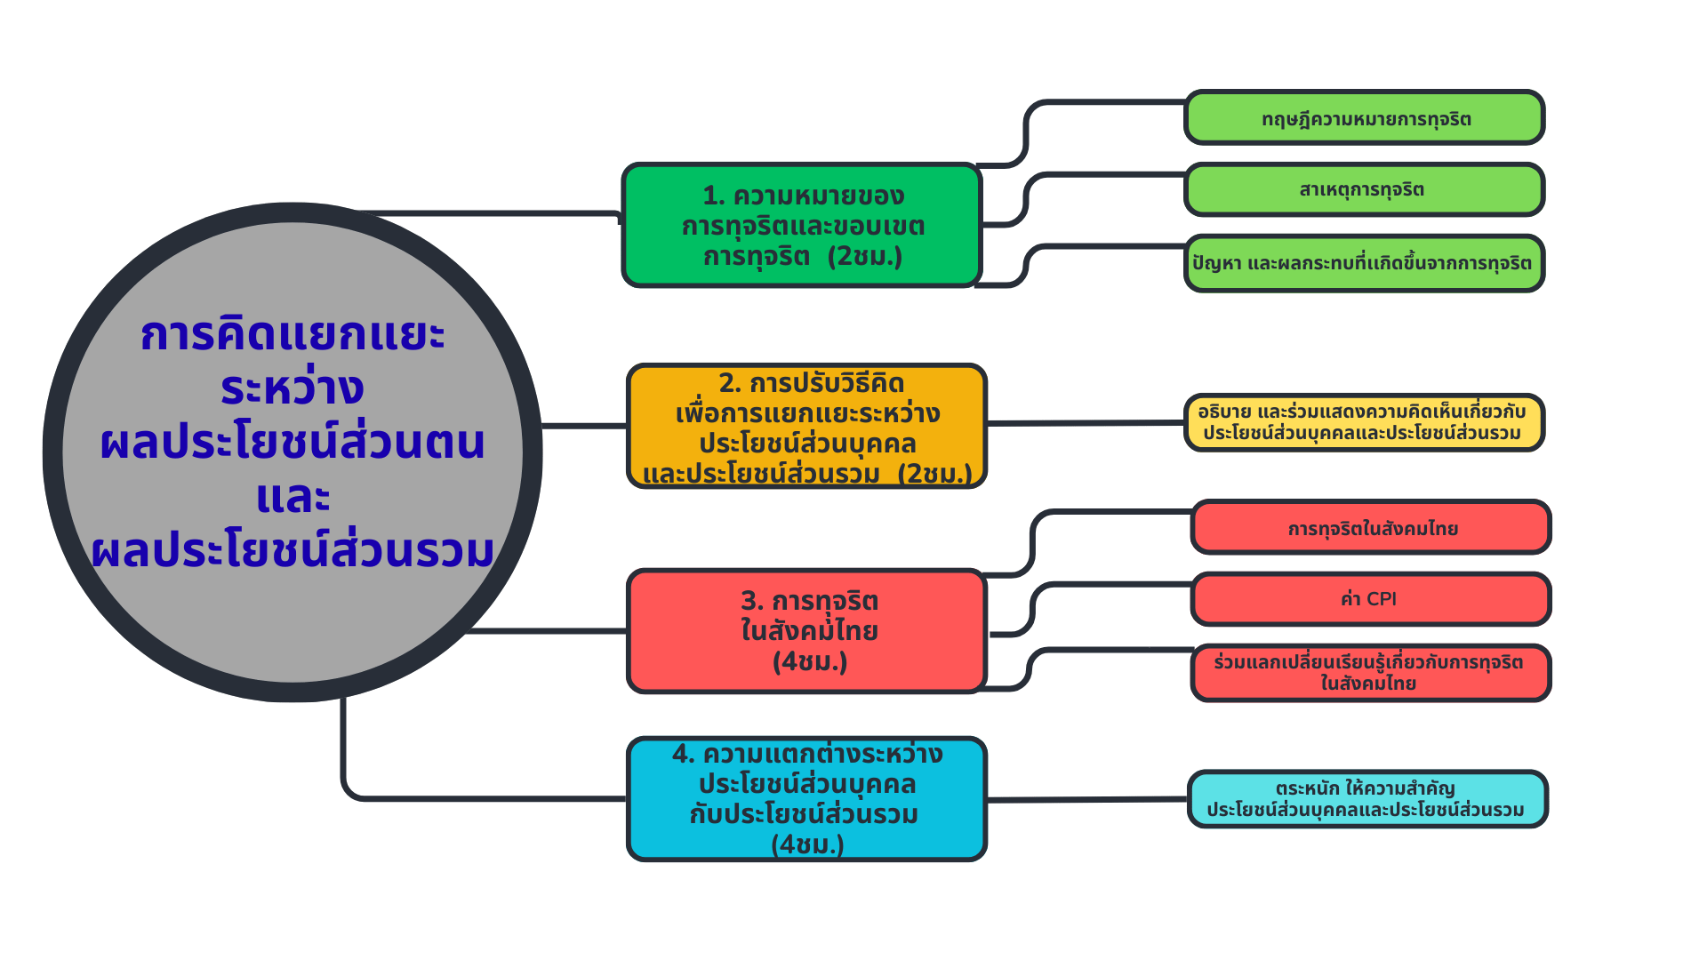
3. หัวข้อความคิดรวบยอดหลัก
  - ความหมายการทุจริต และขอบเขตการทุจริต
  - การปรับวิธีคิดเพื่อการแยกแยะระหว่างประโยชน์ส่วนบุคคลและประโยชน์ส่วนรวม
  - การทุจริตในสังคมไทย
  - คสามแตกต่างระหว่างประโยชน์ส่วนบุคคลกับประโยชน์ส่วนรวม

4. จุดประสงค์การเรียนรู้
4.1 อธิบายทฤษฎีความหมายการทุจริต สาเหตุปัญหา และผลกระทบของการทุจริต และอธิบายแนวคิดประโยชน์ส่วนบุคคล/ส่วนรวม และค่า CPI ได้
4.2 วิเคราะห์กรณีตัวอย่าง และร่วมแลกเปลี่ยนความคิดเห็นเกี่ยวกับประโยชน์ส่วนบุคคลและประโยชน์ส่วนรวม รวมถึงการทุจริตในสังคมไทยได้
4.3 ตระหนักในความสำคัญของการยึดมั่นในประโยชน์ส่วนรวมเหนือประโยชน์ส่วนบุคคล

5. กิจกรรมการเรียนรู้ เวลา 12 ชั่วโมง
ชั่วโมงที่ 1 – 2
5.1 การวิเคราะห์กรณีศึกษาและการเรียนรู้แบบเพื่อนคู่คิด 2 ชั่วโมง
ผู้สอนเปิดภาพข่าว/สถานการณ์การโกงสอบ การใช้ของหลวง ให้ผู้เรียนระดมสมองแสดงความเห็นว่า การทุจริตคืออะไร และผู้สอนนำเสนอทฤษฎีความหมายการทุจริต สาเหตุการทุจริต ปัญหา และผลกระทบที่เกิดขึ้นจากการทุจริต จากนั้นแบ่งผู้เรียนเป็น 4 กลุ่ม วิเคราะห์กรณีศึกษา แล้วจำแนกขอบเขต (รัฐ/เอกชน) และรูปแบบการทุจริต พร้อมนำเสนอผลการวิเคราะห์สั้น ๆ และผู้สอนสรุปย้ำถึงสาเหตุและผลกระทบของการทุจริต

ชั่วโมงที่ 3 – 4
5.2 การสอนแบบตั้งคำถาม 2 ชั่วโมง
ผู้สอนใช้แผนภาพ/ตารางเปรียบเทียบประโยชน์ส่วนบุคคล และประโยชน์ส่วนรวม และให้ผู้เรียนยกตัวอย่างเพิ่มเติม พร้อมอภิปรายความแตกต่างในการรับผิดชอบ
ผู้สอนนำเสนอ 3 สถานการณ์ "เขตสีเทา" (คลุมเครือ) ให้ผู้เรียนทำกิจกรรมโดยเดินไปมุมที่ตนเองคิดว่าเป็นคำตอบ (ส่วนบุคคล/ส่วนรวม/ทับซ้อน) และอภิปรายเหตุผล เพื่อให้ผู้เรียนร่วมกันสร้างหลักการ ในการตัดสินใจแยกแยะที่คำนึงถึงผู้อื่น

ชั่วโมงที่ 5 – 8
5.3 การเรียนรู้เชิงสืบค้น 4 ชั่วโมง
ผู้สอนนำเสนอข้อมูลดัชนีการรับรู้การทุจริต (CPI) ของประเทศที่ติดอันดับต้นและท้าย รวมถึงค่าดัชนีการรับรู้การทุจริตของประเทศไทย และมอบหมายงานกลุ่มให้ผู้เรียนสืบค้นข้อมูลค่าดัชนีการรับรู้การทุจริตของประเทศไทยย้อนหลัง 5 ปี และคดีทุจริตในสังคมไทย พร้อมทั้งวิเคราะห์ปัจจัยที่ส่งผลต่อค่าดัชนีการรับรู้การทุจริตของประเทศไทย ผลกระทบต่อเศรษฐกิจและสังคม และสรุปข้อมูลนำเสนอผลการสืบค้นข้อมูลแบบต่าง ๆ เช่น โปสเตอร์ อินโฟกราฟิก แผ่นพับ จากนั้นให้ผู้เรียนแต่ละกลุ่มสลับกันตั้งคำถาม ให้ข้อเสนอแนะ กับกลุ่มอื่น ผู้สอนนำการอภิปรายเชื่อมโยงกับค่าดัชนีการรับรู้การทุจริตของประเทศไทย และผลกระทบในชีวิตประจำวันของประชาชน พร้อมทั้งสรุปภาพรวมการทุจริตในสังคมไทย

ชั่วโมงที่ 9 – 12
5.4 การเรียนรู้โดยใช้ปัญหาเป็นฐาน และการแสดงบทบาทสมมติ 4 ชั่วโมง
ผู้สอนแบ่งผู้เรียนเป็นกลุ่มเตรียมแสดงบทบาทสมมติ โดยผู้สอนนำเสนอสถานการณ์ปัญหาเกี่ยวกับผลประโยชน์ส่วนบุคคลและประโยชน์ส่วนรวม เพื่อให้ผู้เรียนร่วมกันระดมสมองร่างแนวทางแก้ไขปัญหา
ผ่านการแสดงบทบาทสมมติ โดยเน้นการนำเสนอเหตุผลที่สนับสนุนการเลือกผลประโยชน์ส่วนรวม จากนั้นให้ผู้สอนและผู้เรียนร่วมอภิปรายสะท้อนความคิดเห็นต่อการแสดงบทบาท และความยากง่ายของการตัดสินใจที่ถูกต้อง ผู้เรียนสรุปองค์ความรู้ และเขียนผังมโนทัศน์ด้วยอินโฟกราฟิก

6. สื่อและแหล่งการเรียนรู้

6.1 ใบความรู้และใบงานกิจกรรมสำหรับแต่ละหัวข้อ เช่น ความหมายการทุจริต และขอบเขตการทุจริต
  - บัตรคำ เช่น ความหมาย ขอบเขตการทุจริต และบัตรสถานการณ์ เช่น เขตสีเทา
  - ข่าวคดีทุจริตที่เป็นปัจจุบัน สื่อ อินโฟกราฟิก คลิปวิดีโอ เกี่ยวกับ CPI และกรณีทุจริต
  - เว็บไซต์ของสำนักงาน ป.ป.ช. หรือองค์กรเพื่อความโปร่งใสนานาชาติ
  - อุปกรณ์สำหรับกิจกรรม เช่น Post-it กระดาษ A4/A3 ปากกาสี
  - เอกสารแนวคิด “การทุจริต”
  - คู่มือการป้องกันผลประโยชน์ทับซ้อน สำนักงาน ป.ป.ช. (เว็บไซต์หลัก)
  - ดัชนีการรับรู้การทุจริต (CPI) และรายงานประจำปี (รายงานสรุปของสำนักงาน ป.ป.ช.)
  - หนังสือเรียนวิชาหน้าที่พลเมือง หรือเอกสารของกระทรวงศึกษาธิการ

7. การวัดและประเมินผล
จุดประสงค์การเรียนรู้ | วิธีการวัด | เครื่องมือวัด | แหล่งข้อมูล | เกณฑ์  การผ่าน
1) อธิบายทฤษฎีความหมายการทุจริต ระบุ สาเหตุปัญหา และผลกระทบของการทุจริต และอธิบายแนวคิดประโยชน์ส่วนบุคคล/ส่วนรวม และค่า CPI ได้ | ทดสอบความรู้เกี่ยวกับทฤษฎี ความหมาย การทุจริต ระบุ สาเหตุปัญหา และผลกระทบของการทุจริต และอธิบายแนวคิดประโยชน์ส่วนบุคคล/ส่วนรวม และค่า CPI ได้ | แบบทดสอบ | ผู้เรียน | ร้อยละ 80
2) วิเคราะห์กรณีตัวอย่าง และร่วมแลกเปลี่ยนความคิดเห็นเกี่ยวกับประโยชน์ส่วนบุคคลและประโยชน์ส่วนรวม รวมถึงการทุจริตในสังคมไทยได้ | ประเมินการวิเคราะห์กรณีตัวอย่าง และเกี่ยวกับประโยชน์ส่วนบุคคลและประโยชน์ส่วนรวม รวมถึงการทุจริตในสังคมไทยได้ | แบบประเมิน | ผู้เรียน | ผ่านเกณฑ์ในระดับดี
3) ตระหนักในความสำคัญของการยึดมั่นในประโยชน์ส่วนรวมเหนือประโยชน์ส่วนบุคคล | สังเกตพฤติกรรมของการยึดมั่นในประโยชน์ส่วนรวมเหนือกว่าประโยชน์ส่วนบุคคล | แบบสังเกตพฤติกรรม | ผู้เรียน | ผ่านเกณฑ์ในระดับดี

8. บันทึกหลังการจัดการเรียนรู้
8.1 ผลที่เกิดขึ้นกับผู้เรียนตามจุดประสงค์การเรียนรู้
……….………………………………………………………………………………………………………………………………………………….
……….………………………………………………………………………………………………………………………………………………….
8.2 จุดแข็งของการจัดการเรียนรู้
……….………………………………………………………………………………………………………………………………………………….
……….………………………………………………………………………………………………………………………………………………….
8.3 สิ่งที่ควรปรับปรุงและพัฒนา
……….………………………………………………………………………………………………………………………………………………….
……….………………………………………………………………………………………………………………………………………………….
แผนการจัดการเรียนรู้หลักสูตรต้านทุจริตศึกษา พ.ศ. 2561 (ฉบับปรับปรุง พ.ศ. 2568)
หลักสูตร รายวิชาเพิ่มเติม “การป้องกันการทุจริต”

ระดับ มัธยมศึกษาปีที่ 1
หน่วยการเรียนรู้ที่ 2 ความละอายและความไม่ทนต่อการทุจริต ระยะเวลา ๘ ชั่วโมง
เรื่อง 2.๑ วิเคราะห์ อภิปราย และสรุปสถานการณ์การทุจริต
2.๒ นำเสนอแนวทางการป้องกันและการปราบปรามการทุจริต
2.๓ ความละอายและพฤติกรรมการไม่ทนต่อการทุจริตและขยายผลสู่ชุมชน

1. ผลลัพธ์การเรียนรู้
มีความรู้ความเข้าใจเกี่ยวกับความละอายและความไม่มทนต่อการทุจริตและปฏิบัติตนเป็นผู้ละอายและ
ไม่ทนต่อการทุจริตทุกรูปแบบ รวมถึงตระหนักและเห็นความสำคัญของการต่อต้านและป้องกันการทุจริต

2. ผังความคิดรวบยอดหลัก

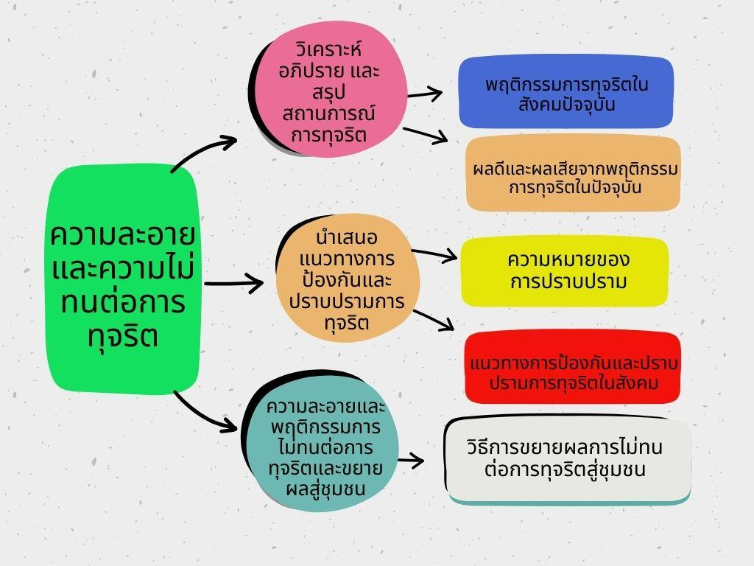

3. หัวข้อความคิดรวบยอดหลัก
3.๑ วิเคราะห์ อภิปราย และสรุปสถานการณ์การทุจริต
3.๒ นำเสนอแนวทางการป้องกันและการปราบปรามการทุจริต
3.๓ ความละอายและพฤติกรรมการไม่ทนต่อการทุจริตและขยายผลสู่ชุมชน

4. จุดประสงค์การเรียนรู้
4.1 อภิปรายประเด็นสถานการณ์การทุจริตที่กำหนดให้ได้
4.2 นำเสนอแนวการป้องกันและปราบปรามการทุจริตได้
4.3 ตระหนักและเห็นคุณค่าของความละอายและความไม่ทนต่อการทุจริตในชุมชนได้
5. กิจกรรมการเรียนรู้
ชั่วโมงที่ 1 – 2
5.1 การวิเคราะห์ อภิปรายและสรุปสถานการณ์การทุจริต (Game Based Learning) 2 ชั่วโมง
1. ผู้สอนแบ่งผู้เรียนออกเป็นกลุ่มละ 4 - 5 คน และยกตัวอย่างสถานการณ์การทุจริต ในชีวิตประจำวันให้ผู้เรียนวิเคราะห์เหตุการณ์ เช่น การลอกข้อสอบของเพื่อน มีผลเสียกับตัวเองและผู้อื่นอย่างไรบ้าง และให้แต่ละกลุ่มช่วยกันเขียนสถานการณ์ลงในกระดาษ A๔ กลุ่มไหนเขียนพฤติกรรมการทุจริตได้มากที่สุด ก็จะเป็นผู้ชนะ จากนั้นให้ผู้สอนเปิด YouTube เรื่อง กลโกงในโรงเรียน (เรื่องเล็กที่กลายเป็นเรื่องใหญ่) ระยะเวลาประมาณ
9 นาที และให้ผู้เรียนร่วมกันถอดบทเรียน โต้ตอบประเด็นที่ผู้สอนถาม
2. ผู้สอนแนะนำเกมให้ผู้เรียนได้เล่น เช่น บอร์ดเกมนักสืบซื่อสัตย์ บอร์ดเกมการผจญภัยต้านโกง โดยให้เวลาในการเล่ม 30 นาที เมื่อเล่นเกมเสร็จแล้ว สรุปคะแนน และหาผู้ชนะประจำกลุ่ม ร่วมกันสรุปความรู้ที่ได้เรียนวิเคราะห์ อภิปราย และสรุปสถานการณ์การทุจริต

ชั่วโมงที่ 3 - 5
5.2 กระบวนการกลุ่มระดมความคิด 3 ชั่วโมง
1. ผู้สอนตั้งคำถามว่า ถ้าผู้เรียนพบเห็นเหตุการณ์การทุจริต ผู้เรียนจะมีวิธีการจัดการอย่างไรบ้าง
และให้ผู้สอนอธิบายความหมายของการปราบปราม พร้อมยกตัวอย่างแนวทางการป้องกันและปราบปราม
การทุจริตในสังคมปัจจุบัน พร้อมให้จัดทำใบงาน เรื่อง ทำการบ้าน/ชิ้นงาน มีทั้งข้อดีและข้อเสียอย่างไร โดยให้ผู้เรียนเขียนผังมโนทัศน์ข้อดีและข้อเสียคนละ 30 นาที จากนั้นผู้สอนเก็บใบงาน เพื่อนำไปประเมินให้คะแนนโดยขอให้ผู้เรียน 1 คน ออกมานำเสนอผลงานของตนเองหน้าชั้นเรียนให้เพื่อนฟัง และร่วมกันสรุปความรู้ที่ได้
2. ผู้สอนแบ่งกลุ่มผู้เรียนออกเป็นกลุ่มละ ๖ คน โดย ให้ผู้เรียนแต่ละกลุ่มออกมาจับฉลาก ประเด็นเรื่องที่จะทำงานกลุ่ม มีหัวข้อเรื่องดังนี้
- การทำการบ้าน
- การทำเวรความสะอาดในห้องเรียน
- การสอบ
- การเลือกตั้ง
- การเข้าแถวซื้ออาหาร
เมื่อผู้เรียนได้ประเด็นเรื่องที่จะทำงานกลุ่มแล้ว ให้ผู้สอน แจกอุปกรณ์ในการทำงานกลุ่ม เช่น กระดาษชาร์ต ปากกาไวท์บอร์ด สีไม้ ดินสอ เพื่อผู้เรียนร่วมกันระดมความคิดการทำงานกลุ่มในประเด็นหัวข้อที่ตนเองได้รับ เป็นระยะเวลา 40 นาที พร้อมนำเสนองานกลุ่มละ 7-10 นาที

ชั่วโมงที่ 6 – 8
5.3 ตระหนักรู้ ละอาย พฤติกรรมการไม่ทนต่อการทุจริต และขยายผลสู่ชุมชน ๓ ชั่วโมง
1. ผู้สอนให้ผู้เรียนดู Youtube เรื่อง ต้านทุจริต (การทุจริตในระดับชุมชน) และร่วมกันอภิปรายร่วมกัน หลังรับชมคลิป VDO เรื่อง ต้านทุจริต (การทุจริตในระดับชุมชน) ถึงผลที่เกิดขึ้นกับตัวผู้กระทำและผลที่เกิดขึ้นกับชุมชน โดยให้ผู้สอนใช้ประเด็นคำถามว่า “ในชุมชนของผู้เรียนมีการรณรงค์เกี่ยวกับการต้านทุจริตอย่างไร” “ผู้เรียนสามารถเข้าไปมีส่วนร่วมกับชุมชนในการต้านทุจริตอย่างไรบ้าง” ผู้สอนบันทึกคำตอบของผู้เรียนลงบนแบบบันทึกคะแนนของผู้สอน
2. ผู้สอนให้ผู้เรียนสัมภาษณ์บุคคลในชุมชนที่ผู้เรียนอาศัย ๒ บุคคล พร้อมแนบรูปถ่ายในการสัมภาษณ์ โดยกำหนดข้อคำถามว่า ท่านเคยพบเห็นการทุจริตภายในชุมชนเรื่องอะไรบ้าง และมีวิธีการจัดการหรือมีความคิดเห็นอย่างไรในป้องกันการทุจริตในชุมชน โดยสุ่มผู้เรียนจำนวน ๒ คน ออกมานำเสนอผลงานการสัมภาษณ์หน้าห้องเรียน และผู้เรียนร่วมกันสรุปเนื้อหาความละอาย และไม่ทนต่อการทุจริต และขยายผลสู่ชุมชน

6. สื่อและแหล่งการเรียนรู้
6.1 บอร์ดเกมเรื่อง นักสืบซื่อสัตย์ ผจญภัยต้านโกง
6.2 สื่อ Youtube เรื่อง กลโกงในโรงเรียน (เรื่องเล็กที่กลายเป็นเรื่องใหญ่)
6.๓ สื่อ Youtube เรื่อง ต้านทุจริต (การทุจริตในระดับชุมชน)

7. การวัดและประเมินผล

จุดประสงค์การเรียนรู้ | วิธีการวัด | เครื่องมือวัด | แหล่งข้อมูล | เกณฑ์การผ่าน
1) อภิปรายประเด็นสถานการณ์การทุจริตที่กำหนดให้ได้ | ประเมินใบงานอธิบายความหมายจากใบงาน เรื่องทําการบ้าน/ชิ้นงาน มีทั้งข้อดีและข้อเสีย อย่างไร | แบบประเมินการ |  | ประเมินใบงานอธิบายความหมายจากใบงาน เรื่อง  ทำการบ้าน/ชิ้นงาน มีทั้งข้อดีและข้อเสีย อย่างไร
2) นำเสนอแนวการป้องกันและปราบปรามการทุจริตได้ | ปฏิบัติ | ผู้เรียน | ผ่านเกณฑ์การ ประเมินระดับดี | ปฏิบัติ
3) ตระหนักและเห็นคุณค่าของความละอายและความไม่ทนต่อการทุจริตในชุมชนได้ | ประเมินการนำเสนอผลงาน | แบบประเมินการ |  | ประเมินการนำเสนอผลงาน

8. บันทึกหลังการจัดการเรียนรู้
8.1 ผลที่เกิดขึ้นกับผู้เรียนตามจุดประสงค์การเรียนรู้
……….………………………………………………………………………………………………………………………………………………….
……….………………………………………………………………………………………………………………………………………………….
8.2 จุดแข็งของการจัดการเรียนรู้
……….………………………………………………………………………………………………………………………………………………….
……….………………………………………………………………………………………………………………………………………………….
8.3 สิ่งที่ควรปรับปรุงและพัฒนา
……….………………………………………………………………………………………………………………………………………………….
……….………………………………………………………………………………………………………………………………………………….

แผนการจัดการเรียนรู้หลักสูตรต้านทุจริตศึกษา พ.ศ. 2561 (ฉบับปรับปรุง พ.ศ. 2568)
หลักสูตร รายวิชาเพิ่มเติม “การป้องกันการทุจริต”

ระดับ มัธยมศึกษาปีที่ 1
หน่วยการเรียนรู้ที่ 3 STRONG จิตพอเพียงต้านทุจริต ระยะเวลา 10 ชั่วโมง
เรื่อง 3.1 ปรัชญาของเศรษฐกิจพอเพียง
3.2 โมเดล STRONG : จิตพอเพียงต้านทุจริต
3.3 ความเชื่อมโยงระหว่างปรัชญาของเศรษฐกิจพอเพียง กับโมเดล STRONG : จิตพอเพียงต้านทุจริต
3.4 ต้นแบบความพอเพียง
3.5 ผลจากความพอเพียงและ STRONG สู่การลดปัญหาการทุจริต

1. ผลลัพธ์การเรียนรู้
อธิบายหลักการของ STRONG และมีจิตพอเพียงในการต้านทุจริต และประพฤติปฏิบัติตนตามแนวคิด STRONGและมีจิตพอเพียงในการต้านทุจริตในการดำเนินชีวิตรวมถึงแสดงออกถึงความตระหนักรู้และเห็นความสำคัญของการมีส่วนร่วมในการป้องกันและต้านการทุจริตอย่างยั่งยืน

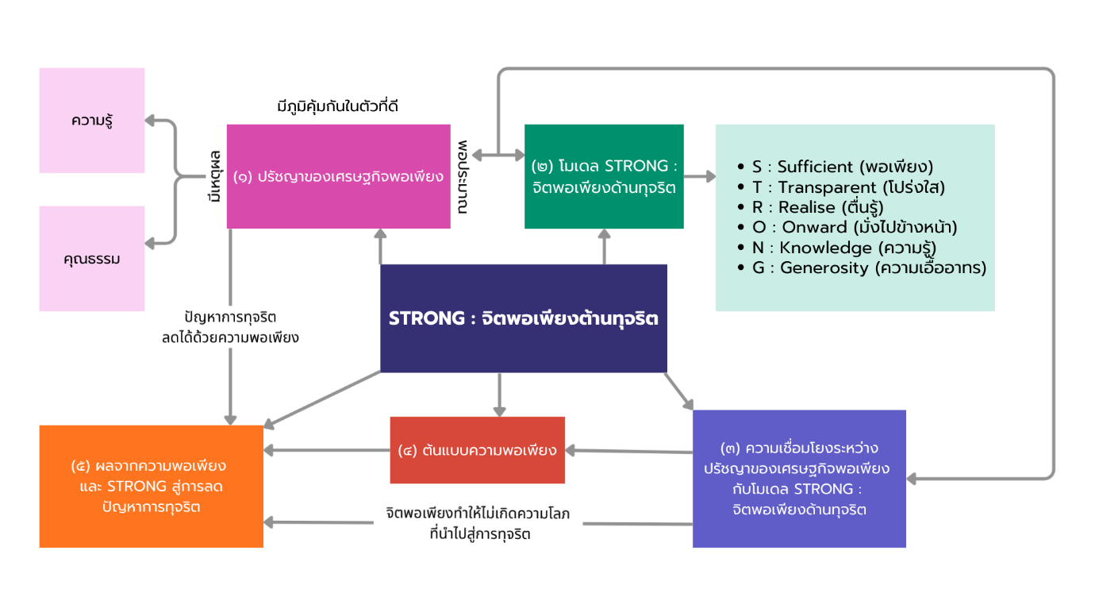
2. ผังความคิดรวบยอดหลัก

3. หัวข้อความคิดรวบยอดหลัก
3.1 ปรัชญาของเศรษฐกิจพอเพียง
3.2 โมเดล STRONG : จิตพอเพียงต้านทุจริต
3.3 ความเชื่อมโยงระหว่างปรัชญาของเศรษฐกิจพอเพียง กับโมเดล STRONG : จิตพอเพียงต้านทุจริต
3.4 ต้นแบบความพอเพียง
3.5 ผลจากความพอเพียงและ STRONG สู่การลดปัญหาการทุจริต

4. จุดประสงค์การเรียนรู้
4.1 อธิบายแนวคิดปรัชญาของเศรษฐกิจพอเพียง
4.2 อธิบายโมเดล STRONG : จิตพอเพียงต้านทุจริต
4.3 อธิบายความเชื่อมโยงระหว่างปรัชญาของเศรษฐกิจพอเพียงกับโมเดล STRONG : จิตพอเพียงต้านทุจริต
4.4 ประยุกต์ใช้ต้นแบบความพอเพียงกับการป้องกันการทุจริตในชีวิตประจำวัน
4.5 ตระหนักรู้และเห็นความสำคัญของการใช้โมเดล STRONG : จิตพอเพียงต้านทุจริต เพื่อลดปัญหาทุจริตในสังคม

5. กิจกรรมการเรียนรู้
ชั่วโมงที่ 1 – 2
5.1 หลักปรัชญาของเศรษฐกิจพอเพียง และการนำไปใช้ 2 ชั่วโมง
1. ผู้สอนแบ่งผู้เรียนออกเป็น 6 กลุ่ม เปิดภาพ/คลิปวิดีโอสั้นเกี่ยวกับวิถีชีวิตแบบพอเพียงของชุมชนหรือบุคคลจริง และตั้งคำถามกระตุ้นความคิด เช่น ความพอเพียงจะช่วยให้สังคมของเราน่าอยู่อย่างไร เพื่อเชื่อมโยงเข้าสู่หัวข้อปรัชญาของเศรษฐกิจพอเพียง จากนั้นให้ผู้เรียนแต่ละกลุ่มศึกษาใบความรู้เรื่องหลักปรัชญาของเศรษฐกิจพอเพียง และจัดทำแผนผังสรุปความคิดตัวอย่างพฤติกรรมในชีวิตประจำวัน พร้อมนำเสนอ
2. ผู้สอนให้ผู้เรียนทุกคนทำใบงานภารกิจพอเพียง โดยบันทึกว่าใน 1 วันที่ผ่านมาผู้เรียนมีพฤติกรรมการใช้เงินหรือใช้ทรัพยากรใดบ้างที่ฟุ่มเฟือยหรือพอเพียงและให้บอกข้อดีข้อเสีย พร้อมทั้งวางแผนปรับพฤติกรรมให้พอเพียง โดยผู้สอนยกตัวอย่างการปฏิบัติตนตามหลักปรัชญาของเศรษฐกิจพอเพียงที่เชื่อมโยงกับการป้องกันการทุจริต เช่น หากรู้จักพอไม่โลภจะช่วยลดโอกาสการคอรัปชัน การใช้ของอย่างคุ้มค่า ไม่ยักยอกหรือใช้ของส่วนรวมผิดวัตถุประสงค์ มีเหตุผลทำให้ตัดสินใจถูกต้อง ไม่ถูกชักชวนไปทำสิ่งผิด
3. ผู้สอนตั้งคำถามว่า ถ้าทุกคนในสังคมปฏิบัติตนตามหลักปรัชญาเศรษฐกิจหลักพอเพียง ปัญหาทุจริตจะลดลงหรือไม่ อย่างไร และผู้เรียนจะเริ่มปฏิบัติตนจากเรื่องใดบ้าง โดยผู้สอนสุ่มนำเสนอหน้าชั้นเรียน และร่วมกันสนทนาสรุปบทเรียนเพื่อเชื่อมโยงคุณธรรมตามหลักปรัชญาเศรษฐกิจพอเพียงกับการป้องกันการทุจริต

ชั่วโมงที่ 3 – 4
5.2 โมเดล STRONG 2 ชั่วโมง
1. ผู้สอนแบ่งผู้เรียนออกเป็น 6 กลุ่ม สืบค้นข้อมูลเกี่ยวกับ โมเดล STRONG โดยรับผิดชอบกลุ่มละหนึ่ง จากนั้นรวบรวมข้อมูลและสรุปผลการสืบค้นในรูปแบบ Mind Map หรือ Infographic อธิบายความหมาย และตัวอย่างสถานการณ์ที่เกี่ยวข้องกับการทุจริต ให้ผู้เรียนแต่ละกลุ่มนำเสนอหน้าชั้นเรียน ต่อมาให้ผู้สอนแจกสถานการณ์การทุจริต เช่น การลอกข้อสอบ การใช้ของส่วนรวมอย่างสิ้นเปลือง การโกงคะแนนการแข่งขันกีฬา ให้ผู้เรียนวิเคราะห์และนำเสนอผลงาน โดยการแสดงบทบาทสมมติ (Role Play) ตามหัวข้อดังนี้
- สถานการณ์นี้มีการทุจริตหรือไม่
- สถานการณ์นี้มีการทุจริตเกี่ยวข้องกับตัวอักษรใดใน โมเดล STRONG
- ถ้าผู้เรียนพบเห็นสถานการณ์ดังกล่าวจะแสดงออกอย่างไร
- ผู้เรียนมีแนวทางป้องกันและแก้ไขอย่างไร
2. ผู้สอนแจกใบงานสะท้อนคิดพฤติกรรมให้แก่ผู้เรียนทุกตอบคำถาม ดังนี้ หัวข้อใดของ โมเดล STRONG ที่รู้สึกว่าตนเองทำได้ดี หัวข้อใดที่ต้องปรับปรุง และมีวิธีนำไปปรับใช้ในชีวิตอย่างไร โดยตัวแทนผู้เรียนอาสาอ่านงานของตน และสรุปบทเรียนร่วมกัน เชื่อมโยงกับ Model STRONG ได้อย่างมีเหตุผล

ชั่วโมงที่ 5 - 7
5.3 ความเชื่อมโยงระหว่างปรัชญาของเศรษฐกิจพอเพียงกับโมเดลSTRONG/จิตพอเพียงต้านทุจริต 3 ชั่วโมง 1. ผู้สอนทบทวนความหมายและองค์ประกอบของหลักปรัชญาของเศรษฐกิจพอเพียง และ โมเดล STRONG และตั้งคำถามกับผู้เรียนว่าหลักปรัชญาของเศรษฐกิจพอเพียงมีความเชื่อมโยงโมเดล STRONG หรือไม่ โดยให้พิจารณาไปในแต่ละองค์ประกอบ และหากไม่ปฏิบัติตามหลักปรัชญาของเศรษฐกิจพอเพียงจะเกิดความเสี่ยงในการทุจริตตามโมเดล STRONG หัวข้อใดบ้าง โดยทำลงในใบงานที่กำหนดให้
2. ผู้สอนจัดกิจกรรม “เกมเลือกไม่เลือก” เริ่มต้นจากการแจกการ์ดสถานการณ์ให้ผู้เรียนทุกคน แล้วให้ผู้เรียนเลือก 2 ตัวเลือกนี้เท่านั้นคือ “ทำ/ไม่ทำ” พร้อมอธิบายเหตุผลว่าจะเกิดผลกระทบต่อตนเองและองค์กรอย่างไรตามหลักปรัชญาของเศรษฐกิจพอเพียงและ โมเดล STRONG
3. ให้ผู้เรียนออกแบบแผนการใช้จ่ายเงินใน 1 สัปดาห์ ตามหลักปรัชญาของเศรษฐกิจพอเพียงและโมเดล STRONG พร้อมนำเสนอแผนการใช้เงินโดยสุ่มตัวแทนออกมานำเสนอ และให้เพื่อนร่วมกันอภิปรายและให้ข้อเสนอแนะการปรับปรุงแผน

ชั่วโมงที่ 8 - 10
5.4 การนำหลักปรัชญาของเศรษฐกิจพอเพียงและโมเดล STRONG มาประยุกต์ใช้เป็นแบบอย่าง 3 ชั่วโมง
1. ให้ผู้เรียนบอกชื่อบุคคลต้นแบบความพอเพียงที่ประทับใจ และเป็นแรงบันดาลใจ โดยเขียนเรียงความในหัวข้อ “บุคคลต้นแบบความพอเพียงในดวงใจ” พร้อมนำเสนอหน้าชั้นเรียน
2. ผู้สอนแบ่งผู้เรียนเป็น 3 กลุ่ม ทำกิจกรรมสถานีการเรียนรู้ โดยผู้เรียนเข้าศึกษาในฐานสถานีการเรียนรู้ทั้ง 3 สถานี ได้แก่ สถานีที่ 1 ต้นแบบความพอเพียง (Sufficiency Role Model) สถานีที่ 2 โมเดล STRONGและสถานีที่ 3 ความเชื่อมโยงระกว่างความพอเพียงกับ โมเดล STRONG แต่ละกลุ่มรวมรวมข้อมูลจากทั้ง 3 สถานี สร้างแผนผังความคิด หัวข้อต้นแบบความพอเพียง และ โมเดล STRONG สู่การไม่ทุจริต และนำผลงานติดผลงานตามผนังห้องเพื่อเตรียมนำเสนอ
3. ผู้เรียนเขียนจดหมายถึงตัวเองในอนาคต (Reflection Letter) สะท้อนคิดเพื่อตั้งเป้าหมายว่าจะใช้หลักปรัชญาของเศรษฐกิจพอเพียงและโมเดล STRONG ในชีวิตประจำวันอย่างไร ตั้งแต่ที่บ้าน ที่โรงเรียน และในสื่อออนไลน์
4. กิจกรรมคัดเลือกบุคคลต้นแบบด้านความพอเพียงระดับชั้นเรียน ผู้เรียนทุกคนในชั้นเรียนลงคะแนนเลือก มอบเกียรติบัตรและรางวัล

6. สื่อและแหล่งการเรียนรู้
6.1 คลิปวีดิโอสั้น
6.2 ใบงาน

7. การวัดและประเมินผล

จุดประสงค์การเรียนรู้ | วิธีการวัด | เครื่องมือวัด | แหล่งข้อมูล | เกณฑ์การผ่าน
1) อธิบายแนวคิดปรัชญาของเศรษฐกิจพอเพียง โมเดล STRONG : จิตพอเพียงต้านทุจริต ความเชื่อมโยงระหว่างปรัชญาของเศรษฐกิจพอเพียงกับโมเดล STRONG : จิตพอเพียงต้านทุจริต | - แผนผังความคิด  - ตรวจใบงาน  - ตรวจใบงาน | - แบบประเมินใบงาน  - แบบประเมินใบงาน  - แบบประเมินใบงาน | งานกลุ่ม | ร้อยละ 70 ขึ้นไป
2) ประยุกต์ใช้ต้นแบบความพอเพียงกับการป้องกันการทุจริตในชีวิต  ประจำวัน | - ใบงาน  -การแสดงบทบาทสมมติ | -แบบประเมินใบงาน  -แบบประเมินการแสดงบทบาทสมมติ | งานเดี่ยว | ร้อยละ 70 ขึ้นไป
3. ตระหนักรู้และเห็นความสำคัญของการใช้โมเดล STRONG : จิตพอเพียงต้านทุจริตเพื่อลดปัญหาทุจริตในสังคม | -แบบวัดคุณลักษณะ  -แบบสังเกตพฤติกรรม | -แบบวัดคุณลักษณะ  -แบบสังเกตพฤติกรรม | รายบุคคล | ร้อยละ 70

8. บันทึกหลังการจัดการเรียนรู้
8.1 ผลที่เกิดขึ้นกับผู้เรียนตามจุดประสงค์การเรียนรู้
……….………………………………………………………………………………………………………………………………………………….
……….………………………………………………………………………………………………………………………………………………….
8.2 จุดแข็งของการจัดการเรียนรู้
……….………………………………………………………………………………………………………………………………………………….
……….………………………………………………………………………………………………………………………………………………….
8.3 สิ่งที่ควรปรับปรุงและพัฒนา
……….………………………………………………………………………………………………………………………………………………….
……….……………………………………………………………………………………………………………………………………………….…

แผนการจัดการเรียนรู้หลักสูตรต้านทุจริตศึกษา พ.ศ. 2561 (ฉบับปรับปรุง พ.ศ. 2568)
หลักสูตร รายวิชาเพิ่มเติม “การป้องกันการทุจริต”

ระดับ มัธยมศึกษาปีที่ 1
หน่วยการเรียนรู้ที่ 4 พลเมืองกับความรับผิดชอบต่อสังคม ระยะเวลา 1 ชั่วโมง
เรื่อง พลเมืองตื่นรู้ : จากผู้อาศัยสู่เจ้าของบ้าน

1. ผลลัพธ์การเรียนรู้
ผู้เรียนสามารถปรับเปลี่ยนวิธีคิด (Mindset) จากการเป็นเพียง "ราษฎร/ผู้อาศัย" (Passive) ผู้ปฏิบัติตามกฎหมาย สู่การเป็น "พลเมืองตื่นรู้/เจ้าของบ้าน" (Active Citizen) ที่มีความกระตือรือร้น ตระหนักถึงสิทธิและหน้าที่ มีความรับผิดชอบต่อสาธารณสมบัติ และมีจิตสาธารณะตามโมเดล STRONG (ความพอเพียง และความเอื้ออาทร)

2. ผังความคิดรวบยอดหลัก
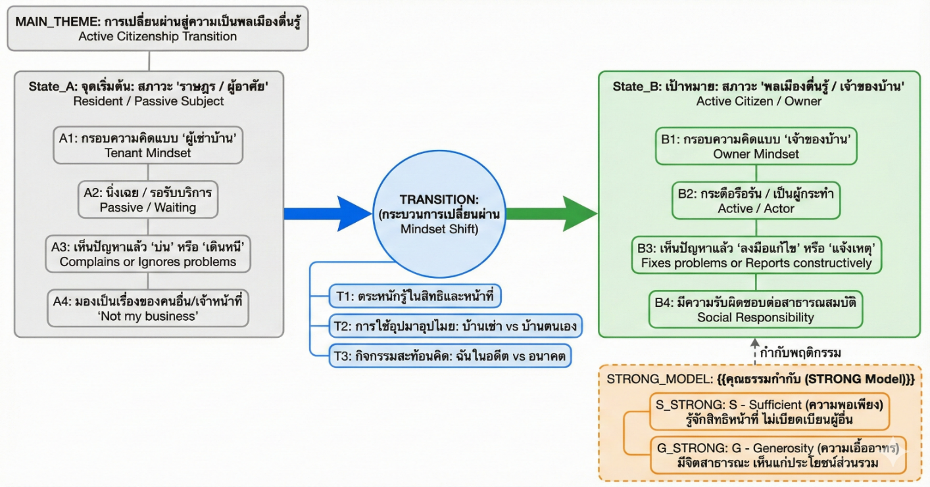

3. หัวข้อความคิดรวบยอดหลัก
การเปลี่ยนผ่านสู่ความเป็นพลเมืองตื่นรู้ (Active Citizenship Transition)

4. จุดประสงค์การเรียนรู้
4.1 อธิบายความหมายและความแตกต่างระหว่าง “ราษฎร” (Resident/Subject) กับ “พลเมือง” (Active Citizen) ได้อย่างถูกต้อง
4.2 วิเคราะห์และเปรียบเทียบคุณลักษณะของ “ผู้อาศัย” กับ “เจ้าของบ้าน” ผ่านสถานการณ์ตัวอย่างได้
4.3 ตระหนักในบทบาทหน้าที่และความรับผิดชอบของตนเองในฐานะเจ้าของสังคม ไม่เพิกเฉยต่อปัญหา

5. กิจกรรมการเรียนรู้
วิธีจัดการเรียนรู้แบบ Active Learning: Interactive Lecture & Group Process
กิจกรรมอุปมาอุปไมย (Metaphor)
ผู้สอนชวนผู้เรียนตั้งคำถามว่า “ถ้าผู้เรียนเช่าบ้านอยู่แล้วหลังคารั่ว ผู้เรียนจะทำอย่างไร” (แนวโน้มคำตอบ เช่น แจ้งเจ้าของ ย้ายหนี บ่น) เปรียบเทียบกับ “ถ้าบ้านนี้เป็นบ้านที่ผู้เรียนซื้อเอง หลังคารั่วจะทำอย่างไร” (แนวโน้มคำตอบ เช่น รีบซ่อม หาทางแก้ไขทันที) นำคำตอบตั้งเป็นประเด็นเข้าสู่บทเรียนด้วยประเด็นคำถามว่า หากประเทศหรือสังคมก็เหมือน “บ้าน” เราจะเลือกเป็นแค่ผู้อาศัย หรือเป็นเจ้าของบ้าน
กิจกรรมกลุ่ม (Exploration)
ผู้สอนแบ่งกลุ่มผู้เรียนระดมสมองทำกิจกรรม “แยกแยะคุณลักษณะ” โดยให้ผู้สอนแจกบัตรคำสถานการณ์ เช่น ขยะเกลื่อนถนน คนแซงคิว ท่อน้ำประปาแตก เพื่อให้แต่ละกลุ่มวิเคราะห์ว่า กรณีกลุ่มคนที่เป็น “ราษฎร/ผู้อาศัย”จะทำอย่างไร เช่น โพสลง Facebook เดินหนี คิดว่าไม่ใช่ธุระของตนเอง กลุ่มคนที่เป็น “พลเมือง/เจ้าของบ้าน” จะทำอย่างไร เช่น เก็บขยะ แจ้งเจ้าหน้าที่ที่รับผิดชอบ ช่วยตักเตือนคนที่ทำผิด
การอธิบายและสรุป (Explanation)
ผู้สอนและผู้เรียนร่วมกันอภิปรายสรุปความหมายของ Active Citizen ว่าคือผู้กระทำ (Active) ไม่ใช่ผู้รอรับ (Passive) เชื่อมโยงกับตัวอักษร STRONG ได้แก่ S (Sufficient) คือ รู้จักสิทธิหน้าที่ตนเอง ไม่เรียกร้องสิทธิพิเศษจนเบียดเบียนผู้อื่น และ G (Generosity) คือ มีจิตสาธารณะ เอื้ออาทรต่อสังคมเห็นแก่ประโยชน์ส่วนรวม
การสะท้อนคิด (Reflection)
ผู้เรียนทำใบงานเรื่อง “ฉันในวันนี้และพรุ่งนี้” โดยเขียนสะท้อนพฤติกรรมในอดีตที่ตนเคยทำแบบ “ผู้อาศัย” และระบุสิ่งที่ตั้งใจจะเปลี่ยนให้เป็น “เจ้าของบ้าน” ในอนาคต เช่น ทิ้งขยะให้เป็นที่ จะช่วยดูแลสมบัติโรงเรียน

6. สื่อและแหล่งการเรียนรู้
6.1 คลิปวิดีโอเกี่ยวกับ Active Citizen หรือตัวอย่างเยาวชนที่ลุกขึ้นมาเปลี่ยนแปลงสังคม
6.2 สื่อทำกิจกรรมบัตรคำสถานการณ์ กระดาษชาร์ต ปากกาเคมี
6.3 ใบงาน เปรียบเทียบ “ผู้อาศัย กับ เจ้าของบ้าน”

7. การวัดและประเมินผล

จุดประสงค์การเรียนรู้ | วิธีการวัด | เครื่องมือวัด | แหล่งข้อมูล | เกณฑ์การผ่าน
1) อธิบายความแตกต่าง ราษฎร กับ พลเมือง | การตอบคำถามในชั้นเรียน | แบบบันทึกการตอบคำถาม | คำตอบของผู้เรียน | ร้อยละ 80
2) วิเคราะห์บทบาท “เจ้าของบ้าน” | ตรวจใบงาน/ผลงานกลุ่ม | แบบประเมินใบงาน (Rubric) | ใบงาเปรียบเทียบ/ผลงานระดมสมอง | ระดับ "ดี" ขึ้นไป
3) ตระหนักในความรับผิดชอบต่อสังคม | การสังเกตพฤติกรรมและการสะท้อนคิด | แบบสังเกตพฤติกรรม / แบบประเมินการสะท้อนคิด | กิจกรรม Reflection ท้ายคาบ | แสดงความคิดเห็นที่สะท้อนถึง  ความรับผิดชอบต่อส่วนรวม

8. บันทึกหลังการจัดการเรียนรู้
8.1 ผลที่เกิดขึ้นกับผู้เรียนตามจุดประสงค์การเรียนรู้
............................................................................................................................................................................................................................................................................................................................................................
8.2 จุดแข็งของการจัดการเรียนรู้
............................................................................................................................................................................................................................................................................................................................................................
8.3 สิ่งที่ควรปรับปรุงและพัฒนา
……….…………………………………………………………………………………………………………………………………………………..................................................................................................................................................................................

แผนการจัดการเรียนรู้หลักสูตรต้านทุจริตศึกษา พ.ศ. 2561 (ฉบับปรับปรุง พ.ศ. 2568)
หลักสูตร รายวิชาเพิ่มเติม “การป้องกันการทุจริต”

ระดับ มัธยมศึกษาปีที่ 1
หน่วยการเรียนรู้ที่ 4 พลเมืองกับความรับผิดชอบต่อสังคม ระยะเวลา 2 ชั่วโมง
เรื่อง ทักษะพลเมืองยุคดิจิทัลและการรู้เท่าทันสื่อ

1. ผลลัพธ์การเรียนรู้
ผู้เรียนมีสมรรถนะความเป็นพลเมืองดิจิทัล (Digital Citizenship) ที่เข้มแข็ง โดยมีความรู้ (Knowledge) ตามโมเดล STRONG ในการแยกแยะข้อเท็จจริงออกจากความคิดเห็น สามารถตรวจสอบข้อมูลข่าวสาร
เพื่อป้องกันการตกเป็นเหยื่อของข่าวลวง (Fake News) และมีทัศนคติที่กล้าหาญทางจริยธรรมในการหยุดยั้งการส่งต่อข้อมูลเท็จที่สร้างความเสียหายต่อสังคม

2. ผังความคิดรวบยอดหลัก
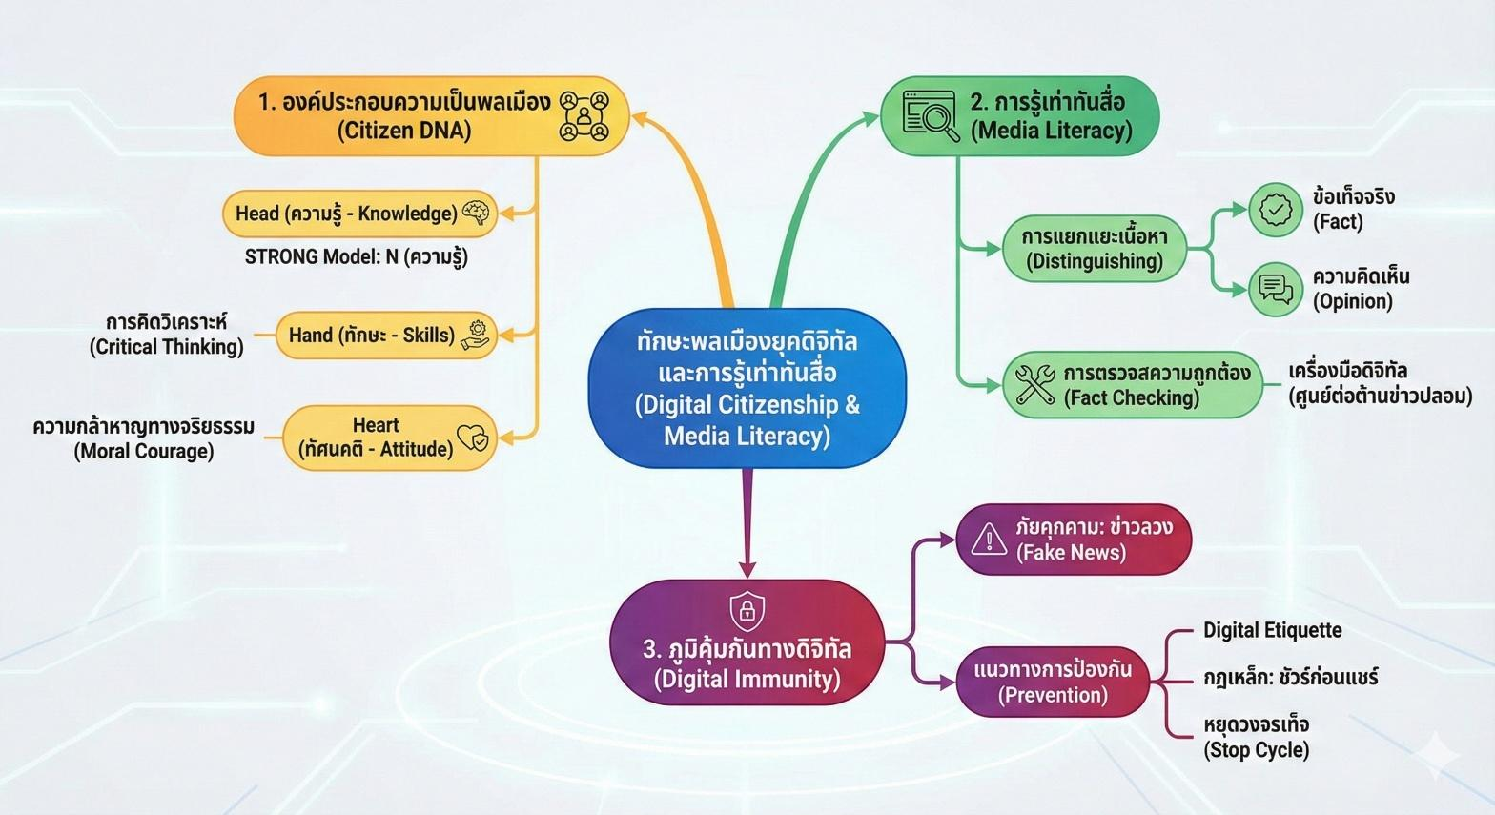

3. หัวข้อความคิดรวบยอดหลัก
3.1 องค์ประกอบความเป็นพลเมือง (Citizen DNA)
3.2 การรู้เท่าทันสื่อ (Media Literacy)
3.3 การสร้างภูมิคุ้มกันทางดิจิทัล (Digital Immumity)

4. จุดประสงค์การเรียนรู้
4.1 ระบุองค์ประกอบของการศึกษาความเป็นพลเมือง 3 ด้าน (ความรู้ ทักษะ ทัศนคติ) และอธิบายหลักการ Digital Etiquette ได้
4.2 วิเคราะห์ข่าวสารและแยกแยะข้อเท็จจริง (Fact) กับความคิดเห็น (Opinion) รวมถึงตรวจสอบข่าวปลอมด้วยเครื่องมือดิจิทัลได้
4.3 ตระหนักถึงผลกระทบของข่าวปลอมและแสดงออกถึงความกล้าหาญทางจริยธรรมที่จะไม่ส่งต่อข้อมูลเท็จ

5. กิจกรรมการเรียนรู้
วิธีจัดการเรียนรู้แบบ Active Learning : Game Based & Analysis
ชั่วโมงที่ ๑
กิจกรรมถอดรหัส DNA พลเมือง (The Citizen DNA)
ผู้สอนเปิดภาพอินโฟกราฟิก “พลเมืองในอุดมคติ” แล้วชวนผู้เรียนตั้งคำถามว่า คนเก่งแต่โกงถือเป็นพลเมืองที่ดีหรือไม่ หากคนดีแต่รู้ไม่ทันคนจะเป็นอย่างไร เพื่อเชื่อมโยงเข้าสู่ 3 องค์ประกอบของพลเมือง (Head, Hand, Heart)
การสำรวจและอธิบาย (Exploration & Explanation)
ผู้เรียนจับกลุ่มระดมสมองวิเคราะห์กรณีศึกษา “แชร์ลูกโซ่ออนไลน์” ว่าผู้เสียหายขาดองค์ประกอบใด เช่น ขาดความรู้เรื่องการลงทุน ทักษะการแยกแยะข้อเท็จจริงกับความคิดเห็น ผู้สอนอธิบายเชื่อมโยงกับโมเดลSTRONG : N (Knowledge) ว่า “ความรู้” คือเกราะป้องกันภัยและการทุจริตที่สำคัญที่สุดในยุคดิจิทัล และให้ผู้เรียนทำกิจกรรม “Digital Etiquette Check” (มารยาททางดิจิทัล) โดยร่วมกันสร้าง “กฎเหล็ก 5 ข้อ”
ของห้องเรียนในการใช้สื่อออนไลน์ เช่น การไม่บูลลี่ ไม่แชร์ถ้าไม่ชัวร์

ชั่วโมงที่ 2
นักสืบต้านข่าวลวง (Fake News Detective)
การขยายความรู้/ปฏิบัติ (Elaboration)
๑. Game: เล่นเกมชัวร์ หรือ มั่วนิ่ม (Fact Checking Game) โดยให้ผู้สอนแจกบัตรข่าว (News Cards)
ที่มีทั้งข่าวจริงและข่าวปลอม เช่น ข่าวแจกเงินรัฐบาล ข่าวภัยพิบัติ ข่าวสุขภาพ และให้ผู้เรียนแต่ละกลุ่มวิเคราะห์ว่าข่าวใดเป็น “ข้อเท็จจริง” (Fact) “ความคิดเห็น” (Opinion) และ “ข่าวปลอม” (Fake News)
2. ผู้เรียนฝึกใช้เครื่องมือจริง เช่น เว็บไซต์ ศูนย์ต่อต้านข่าวปลอม (Anti-Fake News Center) หรือ Google Reverse Image Search เพื่อตรวจสอบที่มาของภาพ
การประเมินผล (Evaluation)
ตัวแทนกลุ่มนำเสนอผลการวิเคราะห์ข่าวและวิธีการตรวจสอบ และร่วมกันถอดบทเรียนว่า “ถ้าเราเชื่อและแชร์ข่าวปลอม จะส่งผลกระทบต่อสังคมอย่างไร” เช่น สร้างความตื่นตระหนก เป็นเครื่องมือให้มิจฉาชีพ และเชื่อมโยงกลับไปที่ทัศนคติความกล้าหาญที่จะหยุดวงจรเท็จ

6. สื่อและแหล่งการเรียนรู้
6.1 สื่อสิ่งพิมพ์/ดิจิทัล เช่น บัตรภาพข่าว (News Cards) ที่รวบรวมจากสื่อโซเชียลมีเดีย (คละข่าวจริงและปลอม) อินโฟกราฟิก STRONG Model (เน้นตัวอักษร N)
6.2 เว็บไซต์/แอปพลิเคชัน เช่น เว็บไซต์ศูนย์ต่อต้านข่าวปลอมประเทศไทย (Anti-Fake News Center Thailand) Google Images
6.3 อุปกรณ์ เช่น สมาร์ทโฟน/แท็บเล็ต สำหรับสืบค้นข้อมูล

7. การวัดและประเมินผล
จุดประสงค์การเรียนรู้ | วิธีการวัด | เครื่องมือวัด | แหล่งข้อมูล | เกณฑ์การผ่าน
1) ด้านความรู้  ระบุองค์ประกอบของการศึกษาความเป็นพลเมือง 3 ด้าน (ความรู้, ทักษะ, ทัศนคติ) และอธิบายหลักการ Digital Etiquette ได้ | การตอบคำถาม / ตรวจใบงาน | แบบบันทึกคะแนน / ใบงาน  "Citizen DNA" | ใบงาน / การตอบในชั้นเรียน | ตอบถูกต้องครอบคลุม  3 ด้าน  (ร้อยละ 80)
2) ด้านทักษะ  วิเคราะห์ข่าวสารและแยกแยะข้อเท็จจริง (Fact) กับความคิดเห็น (Opinion) รวมถึงตรวจสอบข่าวปลอมด้วยเครื่องมือดิจิทัลได้ | สังเกตการทำกิจกรรมกลุ่ม / ตรวจผลงาน | แบบประเมินทักษะการคิดวิเคราะห์ (Rubric) | ผลการวิเคราะห์ข่าวในกิจกรรมกลุ่ม | สามารถจำแนกและระบุวิธีตรวจสอบข่าว  ได้ถูกต้อง
3) ด้านเจตคติ  ตระหนักถึงผลกระทบของข่าวปลอมและแสดงออกถึงความกล้าหาญทางจริยธรรมที่จะไม่ส่งต่อข้อมูลเท็จ | การสะท้อนคิด (Reflection) | แบบสังเกตพฤติกรรม | การอภิปรายช่วงท้ายคาบ | แสดงความเห็นที่สะท้อนความรับผิดชอบต่อสังคม

8. บันทึกหลังการจัดการเรียนรู้
8.1 ผลที่เกิดขึ้นกับผู้เรียนตามจุดประสงค์การเรียนรู้
............................................................................................................................................................................................................................................................................................................................................................
8.2 จุดแข็งของการจัดการเรียนรู้
...........................................................................................................................................................................................................................................................................................................................................................
8.3 สิ่งที่ควรปรับปรุงและพัฒนา
............................................................................................................................................................................................................................................................................................................................................................

แผนการจัดการเรียนรู้หลักสูตรต้านทุจริตศึกษา พ.ศ. 2561 (ฉบับปรับปรุง พ.ศ. 2568)
หลักสูตร รายวิชาเพิ่มเติม “การป้องกันการทุจริต”

ระดับ มัธยมศึกษาปีที่ 1
หน่วยการเรียนรู้ที่ 4 พลเมืองกับความรับผิดชอบต่อสังคม ระยะเวลา 2 ชั่วโมง
เรื่อง พลเมืองกับการปฏิบัติจริง : กรณีศึกษา Traffy Fondue

1. ผลลัพธ์การเรียนรู้
ผู้เรียนสามารถแสดงบทบาทของ “พลเมืองตื่นรู้” (Active Citizen) ในยุคดิจิทัล โดยประยุกต์ใช้เทคโนโลยี (Traffy Fondue) เป็นเครื่องมือในการสร้างความโปร่งใส (Transparent) และตรวจสอบปัญหาในชุมชนได้อย่างสร้างสรรค์ ถูกต้อง และปลอดภัย ตามโมเดล STRONG : จิตพอเพียงต้านทุจริต

2. ผังความคิดรวบยอดหลัก
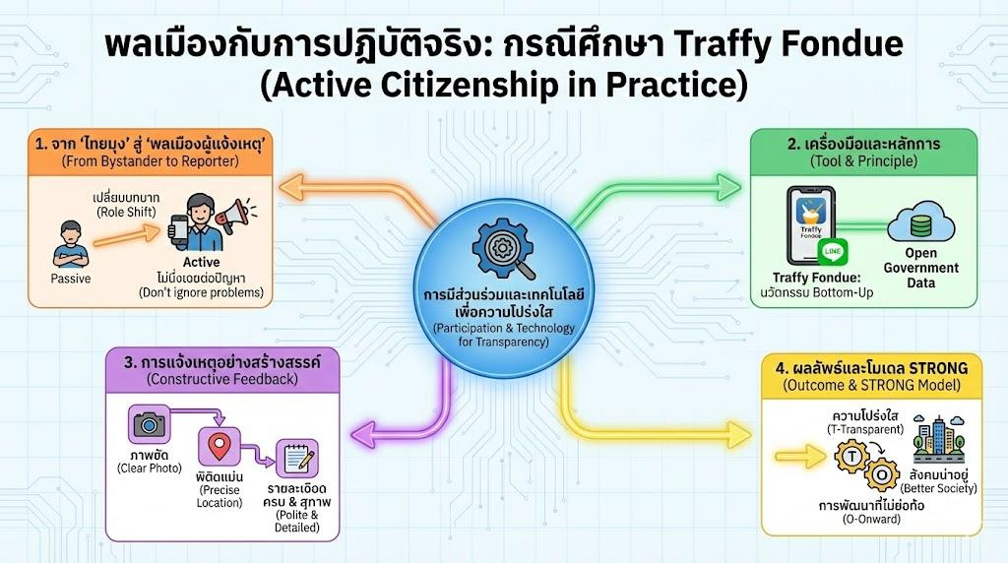

3. หัวข้อความคิดรวบยอดหลัก
3.1 จาก “ไทยมุง” สู่ “พลเมืองผู้แจ้งเหตุ” (From Bystander to Reporter)
3.2 เครื่องมือและหลักการ (Tool & Principle)
3.3 การแจ้งเหตุอย่างสร้างสรรค์ (Constructive Feedback)
3.4 ผลลัพธ์และโมเดล STRONG (Outcome & STRONG Model)

4. จุดประสงค์การเรียนรู้
4.1 อธิบายกลไกการทำงานของ Traffy Fondue และหลักการ Open Government ในการสร้างความโปร่งใสและการมีส่วนร่วมได้
4.2 ประยุกต์ใช้เทคโนโลยีในการระบุพิกัด ถ่ายภาพ และเขียนรายละเอียดแจ้งปัญหา (Simulated Reporting) ได้อย่างชัดเจนและสร้างสรรค์
4.3 เห็นความสำคัญของบทบาทตนเองในการเป็น “เจ้าของบ้าน” ที่ช่วยสอดส่องดูแลและพัฒนาสังคม
ให้น่าอยู่ (Onward)

5. กิจกรรมการเรียนรู้
วิธีการจัดการเรียนรู้ Active Learning: Simulation & Role Play
ชั่วโมงที่ 1
กิจกรรมพลิกโฉมเมืองด้วยมือเรา (Case Study & Concept)
ผู้สอนเปิดภาพปัญหาในชุมชน เช่น ทางเท้าพัง ขยะล้น ไฟดับ แล้วตั้งคำถามท้าทายว่า ถ้าผู้เรียนเจอสิ่งนี้ ผู้เรียนมีทางเลือกกี่ทาง เพื่อเชื่อมโยงเข้าสู่แนวคิดว่า การแจ้งไม่ใช่การจับผิด แต่คือการช่วยแก้ปัญหา
สำรวจและอธิบาย (Exploration & Explanation)
ผู้สอนเปิดวิดีโอกรณีศึกษาความสำเร็จของการใช้ Traffy Fondue เช่น การแก้ปัญหาน้ำท่วม การซ่อมถนนและอภิปรายกลุ่มว่า ทำไมเทคโนโลยีนี้ถึงช่วยลดการทุจริตหรือความล่าช้าได้ แนวคำตอบที่พบได้ เช่น ข้อมูลมีการเปิดเผย เรื่องร้องเรียนสามารถติดตามสถานะได้ ข้อมูลแสดงถึงความโปร่งใสในการดำเนินงาน และให้ผู้สอนนำเสนอเทคนิค การแจ้งเรื่องร้องเรียนอย่างสร้างสรรค์ (Constructive Feedback) ซึ่งควรมีองค์ประกอบดังนี้ ภาพถ่ายแสดงให้เห็นปัญหาและสภาพแวดล้อมชัดเจน ระบุตำแหน่งของปัญหาอย่างถูกต้อง มีรายละเอียดระบุลักษณะของปัญหาครบถ้วน และใช้ภาษาสุภาพ สร้างสรรค์ ไม่ใช่อารมณ์
การสาธิต (Demonstration)
ผู้สอนสาธิตการใช้งานแอปพลิเคชัน Traffy Fondue หรือ LINE OA ของระบบรับเรื่องร้องเรียนให้เห็นขั้นตอนตั้งแต่เริ่มจนถึงการติดตามสถานะ

ชั่วโมงที่ 2
การปฏิบัติการสายสืบฟองดูว์ (School Fondue Mission)
ผู้สอนจำลองสถานการณ์ “School Fondue” โดยแบ่งผู้เรียนเป็นกลุ่ม ให้สวมบทบาทเป็น “พลเมืองตื่นรู้”เดินสำรวจจุดเสี่ยง จุดชำรุด หรือจุดที่ไม่สะอาดภายในบริเวณโรงเรียน และส่งข้อมูลแจ้งเหตุผ่าน Google Form หรือ LINE Group ที่ผู้สอนสร้างจำลองขึ้น โดยต้องปฏิบัติตามหลักการแจ้งอย่างสร้างสรรค์ ผู้สอนเปิดหน้าจอ Dashboard (Google Sheet) ให้ดูแบบ Real-time เพื่อให้เห็นว่าเมื่อแจ้งแล้ว ข้อมูลไปอยู่ที่ไหน และจะนำไปสู่การแก้ไขอย่างไร
การประเมินและสรุป (Evaluation & Conclusion)
ผู้สอนสุ่มตัวอย่างการแจ้งเหตุที่ดีมานำเสนอหน้าชั้นเรียน และร่วมกันถอดบทเรียนร่วมกัน เช่น
ถามความรู้สึกของการเป็นผู้แจ้งเพื่อแก้ไข แตกต่างจากการเป็นผู้บ่นอย่างไร หากนำโมเดล STRONG ด้าน O (Onward - มุ่งไปข้างหน้า) มาปรับใช้จะเกี่ยวข้องกันหรือไม่อย่างไร (คำตอบคือ เกี่ยวข้องสามารถอธิบายถึงการไม่ย่อท้อต่อปัญหาและการมุ่งพัฒนาให้ดีขึ้น)

6. สื่อและแหล่งการเรียนรู้
6.1 สื่อเทคโนโลยี สมาร์ทโฟน (กลุ่มละ 1 เครื่อง) แอปพลิเคชัน LINE Google Form (สำหรับจำลองระบบรับแจ้ง)
6.2 คลิปวิดีโอแนะนำการใช้งาน Traffy Fondue หรือ ข่าวความสำเร็จของการแก้ปัญหาด้วยเทคโนโลยี
6.3 สถานที่บริเวณพื้นที่จริงภายในโรงเรียน (สำหรับเดินสำรวจ)

7. การวัดและประเมินผล
จุดประสงค์การเรียนรู้ | วิธีการวัด | เครื่องมือวัด | แหล่งข้อมูล | เกณฑ์การผ่าน
1) อธิบายกลไกการทำงานของ Traffy Fondue และหลักการ Open Government ในการสร้างความโปร่งใสและการมีส่วนร่วมได้ | การตอบคำถามและการอภิปราย | แบบสังเกตการตอบคำถาม | การตอบคำถามในชั้นเรียน | ตอบคำถามถูก ต้องและเชื่อมโยงเหตุผลได้  (ร้อยละ 80)
2) ประยุกต์ใช้เทคโนโลยีในการระบุพิกัด ถ่ายภาพ และเขียนรายละเอียดแจ้งปัญหา (Simulated Reporting) ได้อย่างชัดเจนและสร้างสรรค์ | ตรวจผลงานการแจ้งเหตุ (Simulation) | แบบประเมินชิ้นงาน “การแจ้งเรื่องร้องเรียน” (Rubric) | ข้อมูลใน Google Form/LINE  ที่ผู้เรียนส่ง | ได้คะแนนระดับ "ดี" ขึ้นไป (ข้อมูลครบ พิกัดถูก ภาษาสุภาพ)
3) เห็นความสำคัญของบทบาทตนเองในการเป็น “เจ้าของบ้าน”ที่ช่วยสอดส่องดูแลและพัฒนาสังคมให้ น่าอยู่ (Onward) | การสะท้อนคิด (Reflection) | แบบบันทึกการสะท้อนคิด (AAR) | คำตอบในช่วงสรุปบทเรียน | สะท้อนความคิดเห็นที่แสดงถึงความรับผิด ชอบต่อส่วนรวม

8. บันทึกหลังการจัดการเรียนรู้
8.1 ผลที่เกิดขึ้นกับผู้เรียนตามจุดประสงค์การเรียนรู้
..............................................................................................................................................................................
..............................................................................................................................................................................
8.2 จุดแข็งของการจัดการเรียนรู้
..............................................................................................................................................................................
..............................................................................................................................................................................
8.3 สิ่งที่ควรปรับปรุงและพัฒนา..............................................................................................................................................................................
.............................................................................................................................................................................

แผนการจัดการเรียนรู้หลักสูตรต้านทุจริตศึกษา พ.ศ. 2561 (ฉบับปรับปรุง พ.ศ. 2568)
หลักสูตร รายวิชาเพิ่มเติม “การป้องกันการทุจริต”

ระดับ มัธยมศึกษาปีที่ 1
หน่วยการเรียนรู้ที่ 4 พลเมืองกับความรับผิดชอบต่อสังคม ระยะเวลา 3 ชั่วโมง
เรื่อง พลังเยาวชนขับเคลื่อนโลก : Youth-Led Climate Action

1. ผลลัพธ์การเรียนรู้
ผู้เรียนตระหนักในพลังของเยาวชนและสามารถเชื่อมโยงความสัมพันธ์ระหว่างการทุจริตกับปัญหาสิ่งแวดล้อมได้ เข้าใจบทบาทความเป็น “พลเมืองโลก” (Global Citizen) ที่มีความเอื้ออาทร (Generosity)
ต่อเพื่อนมนุษย์และทรัพยากรธรรมชาติ และมีความมุ่งมั่น (Onward) ที่จะขับเคลื่อนสังคมให้เกิดการเปลี่ยนแปลงอย่างยั่งยืนผ่านโครงงานรณรงค์เชิงสร้างสรรค์

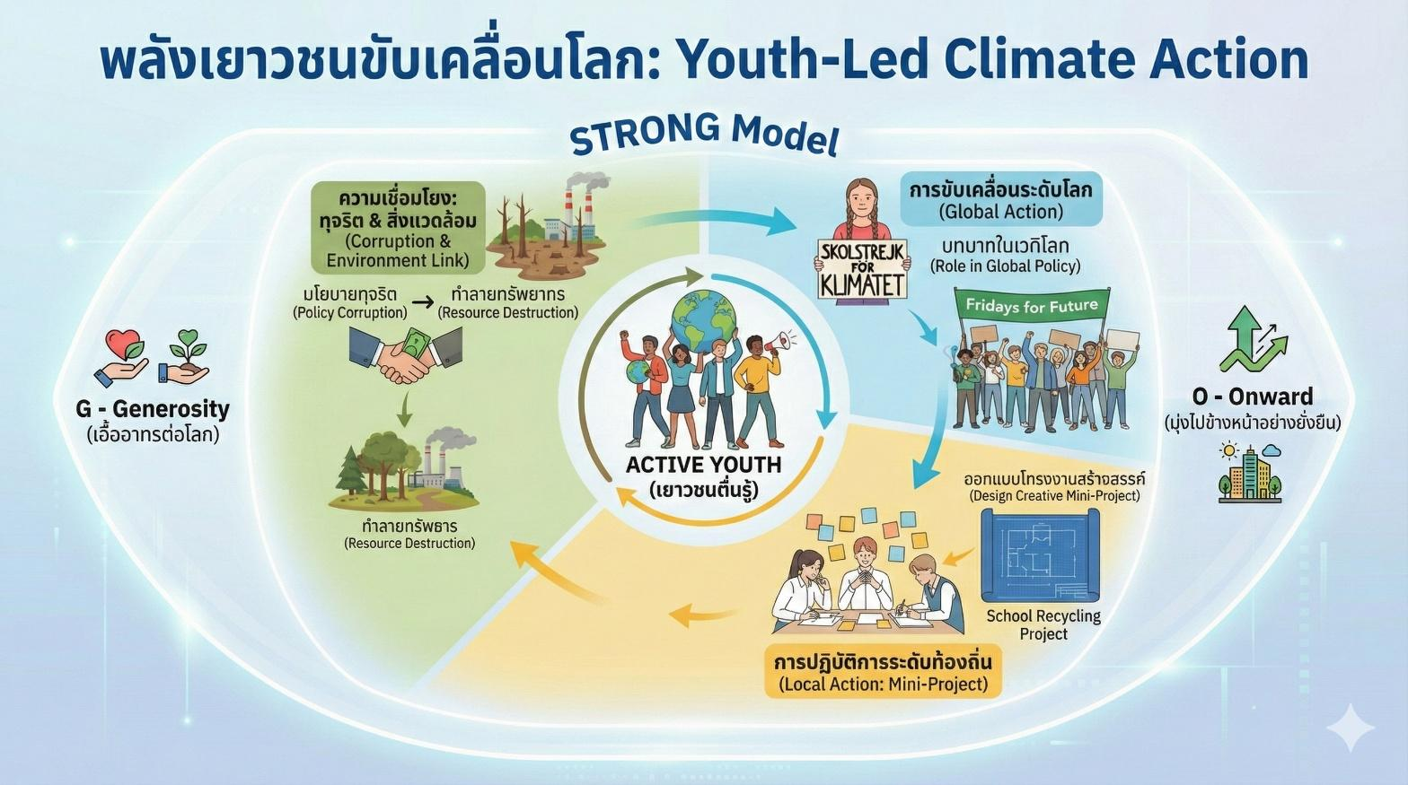
2. ผังความคิดรวบยอดหลัก

3. หัวข้อความคิดรวบยอดหลัก
3.1 ความเชื่อมโยง : ทุจริต & สิ่งแวดล้อม (Corruption & Environment Link)
3.2 การขับเคลื่อนระดับโลก (Global Action)
3.3 การปฏิบัติการระดับท้องถิ่น (Local Action : Mini-Project)

4. จุดประสงค์การเรียนรู้
4.1 วิเคราะห์บทบาทของเยาวชนในการขับเคลื่อนนโยบายสาธารณะระดับโลก และอธิบายความเชื่อมโยงระหว่างการทุจริตกับปัญหาสิ่งแวดล้อมได้
4.2 ออกแบบและนำเสนอแนวทางการมีส่วนร่วม (Mini-Project) เพื่อแก้ปัญหาสังคมหรือสิ่งแวดล้อม
ในระดับตนเองหรือโรงเรียนได้
4.3 แสดงออกถึงความเอื้ออาทร (G - Generosity) ต่อสิ่งแวดล้อมและมีความมุ่งมั่นที่จะพัฒนาสังคม
(O - Onward) โดยไม่ย่อท้อ

5. กิจกรรมการเรียนรู้
วิธีการจัดการเรียนรู้ Active Learning : Simulation & Role PlayActive Learning: Case-Based & Project-Based Learning
ชั่วโมงที่ 1
ปลุกพลังพลเมืองโลก (Inspiration & Awareness)
ผู้สอนเปิดคลิปวิดีโอสุนทรพจน์ของ Greta Thunberg หัวข้อ “How dare you” หรือคลิปการเคลื่อนไหว Fridays for Future และตั้งคำถามชวนคิดว่าทำไมเด็กมัธยมธรรมดาถึงพูดถึงประเด็นเขย่าโลกได้ และคิดว่าอายุเป็นอุปสรรคต่อการทำความดีหรือไม่
การวิเคราะห์ (Analysis)
ผู้สอนนำเสนอกรณีศึกษาที่เชื่อมโยง “การทุจริต” กับ “สิ่งแวดล้อม” เช่น การบุกรุกป่าที่มีเจ้าหน้าที่รัฐเอื้อประโยชน์ โรงงานปล่อยมลพิษโดยจ่ายสินบนเจ้าหน้าที่ และให้ผู้เรียนแสดงความเห็นว่า ถ้าไม่มีการทุจริต สิ่งแวดล้อมจะดีขึ้นอย่างไร เพื่อเชื่อมโยงให้เห็นว่าการต้านทุจริตก็ช่วยปกป้องโลก สามารถเชื่อมโยงกับโมเดล STRONG ตัวอักษร G - Generosity ความเอื้ออาทร

ชั่วโมงที่ 2
การระบุปัญหา (Define)
ผู้เรียนสำรวจปัญหาในโรงเรียนหรือชุมชนที่เกี่ยวข้องกับความไม่รับผิดชอบต่อสังคม/สิ่งแวดล้อม เช่น การไม่แยกขยะ การเปิดน้ำทิ้งไว้ การขีดเขียนบนกำแพงสาธารณะ และนำปัญหามาเชื่อมโยงกับโมเดล STRONG ตัวอักษร S - Sufficient ความพอเพียง คือการไม่เบียดเบียนทรัพยากรส่วนรวม
การออกแบบโครงงาน (Design)
ผู้สอนแบ่งกลุ่มผู้เรียนทำกิจกรรม “Change Maker Challenge” เพื่อออกแบบแคมเปญรณรงค์ขนาดเล็ก (Mini-Project) ที่ทำได้จริงใน 1 สัปดาห์ เพื่อแก้ปัญหาที่พบ โดยใช้งบประมาณน้อยที่สุดแต่สร้างความเปลี่ยนแปลงมากที่สุด โดยแผนต้องประกอบไปด้วย ชื่อโครงการ วัตถุประสงค์ วิธีดำเนินการ และเป้าหมายความสำเร็จ

ชั่วโมงที่ 3
เวทีปล่อยของ (Pitching & Evaluation)
ให้แต่ละกลุ่มนำเสนอแนวคิดโครงการ ในรูปแบบที่สร้างสรรค์ เช่น บทบาทสมมติ โปสเตอร์ คลิปสั้น และเพื่อนต่างกลุ่มและผู้สอนร่วมกันให้ Feedback ในเชิงสร้างสรรค์ (Constructive Feedback)
การประเมินและสรุป (Reflection)
ผู้เรียนเขียนสะท้อนคิด “ฉันจะเริ่มต้นเปลี่ยนแปลงโลกจากจุดเล็ก ๆ ที่ตัวฉันได้อย่างไร” โดยให้ผู้สอนสรุปบทเรียนการเป็นพลเมืองดี (Active Citizen) เริ่มต้นที่ใจที่ความเอื้ออาทร และความกล้าที่จะมุ่งไปข้างหน้า เพื่อสร้างสังคมที่สุจริตและยั่งยืน

6. สื่อและแหล่งการเรียนรู้
6.1 สื่อวิดีโอ สารคดี Climate Change คลิปข่าวการเคลื่อนไหวของเยาวชนไทยและต่างประเทศ
6.2 กรณีศึกษาข่าวการทุจริตทรัพยากรธรรมชาติ กับการเคลื่อนไหวของเยาวชน
6.3 อุปกรณ์ เช่น กระดาษร้อยปอนด์ สี ปากกาเคมี แท็บเล็ตสำหรับการนำเสนอ

7. การวัดและประเมินผล
จุดประสงค์การเรียนรู้ | วิธีการวัด | เครื่องมือวัด | แหล่งข้อมูล | เกณฑ์การผ่าน
1) ด้านความรู้  วิเคราะห์บทบาทของเยาวชนในการขับเคลื่อนนโยบายสาธารณะระดับโลก และอธิบายความเชื่อมโยงระหว่างการทุจริตกับปัญหาสิ่งแวดล้อมได้ | การอภิปรายและตอบคำถาม | แบบสังเกตการอภิปราย | กิจกรรมในชั่วโมงที่ 1 | อธิบายความ เชื่อมโยงได้ อย่างสมเหตุ  สมผล
2) ด้านทักษะ  ออกแบบและนำเสนอแนวทางการมีส่วนร่วม (Mini-Project) เพื่อแก้ปัญหาสังคมหรือสิ่งแวดล้อมในระดับตนเองหรือโรงเรียนได้ | การนำเสนอโครงการ (Pitching) | แบบประเมินโครงงาน (Rubric: ความคิดสร้างสรรค์, ความเป็นไปได้) | ชิ้นงาน/  การนำเสนอในชั่วโมงที่ 3 | ได้ระดับคุณภาพ "ดี"  ขึ้นไป
3) ด้านเจตคติ  แสดงออกถึงความเอื้ออาทร (Generosity) ต่อสิ่งแวดล้อมและมีความมุ่งมั่นที่จะพัฒนาสังคม (Onward) โดยไม่ย่อท้อ | การสังเกตพฤติกรรมและการทำงานกลุ่ม | แบบสังเกตพฤติกรรมความร่วมมือ | การทำงานกลุ่มตลอด 3 ชั่วโมง | มีส่วนร่วมและ แสดงความคิด เห็นเชิงบวก

8. บันทึกหลังการจัดการเรียนรู้
8.1 ผลที่เกิดขึ้นกับผู้เรียนตามจุดประสงค์การเรียนรู้
..............................................................................................................................................................................
..............................................................................................................................................................................
8.2 จุดแข็งของการจัดการเรียนรู้
..............................................................................................................................................................................
..............................................................................................................................................................................
8.3 สิ่งที่ควรปรับปรุงและพัฒนา..............................................................................................................................................................................
.............................................................................................................................................................................

แผนการจัดการเรียนรู้หลักสูตรต้านทุจริตศึกษา พ.ศ. 2561 (ฉบับปรับปรุง พ.ศ. 2568)
หลักสูตร รายวิชาเพิ่มเติม “การป้องกันการทุจริต”

ระดับ มัธยมศึกษาปีที่ 1
หน่วยการเรียนรู้ที่ 4 พลเมืองกับความรับผิดชอบต่อสังคม ระยะเวลา 2 ชั่วโมง
เรื่อง กลไกการร้องเรียนและการคุ้มครอง (Anti-SLAPP)

1. ผลลัพธ์การเรียนรู้
ผู้เรียนมีความรู้ความเข้าใจในช่องทางการร้องเรียนการทุจริตที่ถูกต้อง ปลอดภัย และเข้าใจกลไกการคุ้มครอง ผู้แจ้งเบาะแสตามกฎหมาย (Anti-SLAPP และการคุ้มครองพยาน) สามารถปฏิบัติตนเป็นพลเมืองตื่นรู้ (R-Realise) ที่มีความกล้าหาญทางจริยธรรมในการเปิดโปงความไม่ถูกต้อง โดยคำนึงถึงความปลอดภัยของตนเองและข้อควรระวังทางกฎหมาย (N-Knowledge)

2. ผังความคิดรวบยอดหลัก
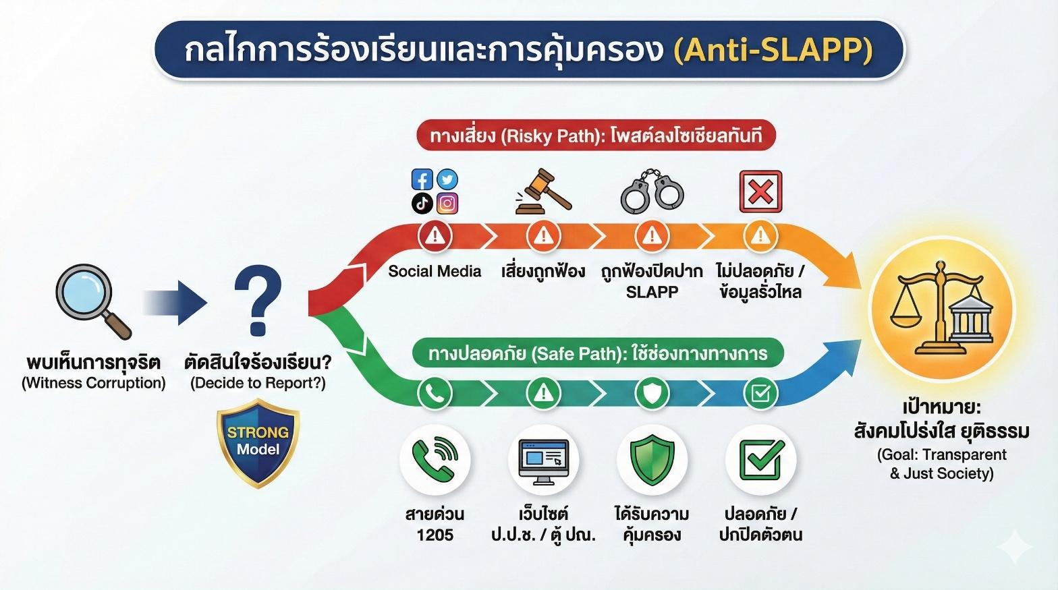

3. หัวข้อความคิดรวบยอดหลัก
กลไกการร้องเรียนและการคุ้มครอง (Anti-SLAPP)

4. จุดประสงค์การเรียนรู้
4.1 ระบุช่องทางการร้องเรียนการทุจริตที่ถูกต้องและอธิบายหลักการของกฎหมาย Anti-SLAPP ในการคุ้มครองผู้แจ้งเบาะแสได้
4.2 เขียนเรื่องร้องเรียนจำลองโดยระบุรายละเอียดสำคัญ (ใคร ทำอะไร ที่ไหน) ได้ครบถ้วนและใช้วิธีการปกปิดตัวตนเพื่อความปลอดภัย
4.3 ตระหนักถึงความสำคัญของการร้องเรียนเพื่อรักษาผลประโยชน์ส่วนรวม และมีความรอบคอบในการนำเสนอข้อมูล (Prudent Courage)
5. กิจกรรมการเรียนรู้
วิธีการจัดการเรียนรู้ Active Learning: Role Play & Simulation
ชั่วโมงที่ 1
รู้เขารู้เรา รบกี่ครั้งก็ปลอดภัย (Legal Literacy)
ผู้สอนยกตัวอย่างข่าว “คนแฉโกงแต่โดนฟ้องกลับ” (SLAPP Case) แล้วถามผู้เรียนว่าทำไมคนทำดีถึงโดนฟ้อง และมีกฎหมายอะไรที่จะช่วยคนที่ต่อต้านการทุจริตหรือไม่ เพื่อเชื่อมโยงเข้าสู่กฎหมายป้องกันการฟ้องปิดปาก หรือ Anti-SLAPP ซึ่งเป็นเกราะคุ้มกันพลเมืองดี
การสำรวจและอธิบาย (Exploration & Explanation)
ผู้สอนบรรยายสรุปสั้นๆ เกี่ยวกับช่องทางการร้องเรียนของ ป.ป.ช. เช่น สายด่วน ป.ป.ช. 1205 เว็บไซต์ การส่งไปรษณีย์ ซึ่งจะเน้นช่องทางการที่ช่วยไม่ให้ผู้แจ้งต้องเปิดข้อมูลสู่สาธารณะ และกฎหมายที่ช่วยยุติคดีได้เร็วหากพิสูจน์ได้ว่าเราทำเพื่อสาธารณประโยชน์ หรือที่เรียกว่า Anti-SLAPP ส่วนกรณีการโพสต์ประจานลงโซเชียลทันทีอาจเสี่ยงเป็นความผิดต่อข้อหาหมิ่นประมาทได้ และให้เชื่อมโยงโมเดล STRONG ตัวอักษร N-Knowledge ความรู้
ขั้นตรวจสอบความเข้าใจ (Formative Assessment)
ให้ผู้เรียนทำแบบทดสอบสั้นๆ ผ่าน Kahoot หรือ Quizizz โดยมีคำถามว่า “ทำแบบนี้ผิดไหม” เช่น โพสต์ด่าลอยๆ การส่งหลักฐานการกระทำผิดให้ ป.ป.ช.

ชั่วโมงที่ 2
การปฏิบัติการ "สายลับจับทุจริต" (Complaint Simulation)
ผู้สอนแบ่งผู้เรียนเป็นกลุ่ม ให้จำลองสถานการณ์การทุจริตอาหารกลางวันในโรงเรียนซึ่งมีหลักฐานเป็นรูปถ่ายอาหารไม่ตรงปกและให้ผู้เรียนสวมบทบาทพลเมืองดีเขียนหนังสือร้องเรียน/แจ้งเบาะแสถึงสำนักงาน ป.ป.ช. โดยต้องมีองค์ประกอบ ดังนี้ ใคร (Who) ทำอะไร (What) ที่ไหน (Where) เมื่อไหร่ (When) โดยไม่ต้องระบุชื่อตนเอง หรือระบุขอความคุ้มครองพยาน/ปกปิดข้อมูลส่วนบุคคล และสุ่มบางกลุ่มออกมาจำลองเหตุการณ์กรณีถ้าโดนผู้มีอิทธิพลข่มขู่ จะใช้สิทธิ์ทางกฎหมายอย่างไร
กิจกรรมประเมินและสรุป (Evaluation & Conclusion)
ให้ผู้เรียนสลับกันตรวจหนังสือร้องเรียนของเพื่อนว่าเขียนข้อมูลครบถ้วนหรือไม่ และคนร้องเรียนจะปลอดภัยหรือไม่ และสรุปบทเรียนร่วมกันว่าความกล้าหาญที่รอบคอบสำคัญอย่างไรต่อการเป็น Active Citizen

6. สื่อและแหล่งการเรียนรู้
6.1 สื่อกราฟิก อินโฟกราฟิกสรุปกฎหมาย Anti-SLAPP และขั้นตอนการร้องเรียน 1205
6.2 เอกสารตัวอย่างแบบฟอร์มหนังสือร้องเรียน (แบบปกปิดตัวตน)
6.3 เว็บไซต์สำนักงาน ป.ป.ช. (www.nacc.go.th) และระบบรับเรื่องร้องเรียนออนไลน์

7. การวัดและประเมินผล
จุดประสงค์การเรียนรู้ | วิธีการวัด | เครื่องมือวัด | แหล่งข้อมูล | เกณฑ์การผ่าน
1) ระบุช่องทางการร้องเรียนการทุจริตที่ถูกต้องและอธิบายหลักการของกฎหมาย Anti-SLAPP ในการคุ้มครองผู้แจ้งเบาะแสได้ | การทำแบบทดสอบย่อย | แบบทดสอบความรู้ (Quiz) | คะแนนจากการตอบคำถาม | ถูกต้องร้อยละ 80 ขึ้นไป
2) เขียนเรื่องร้องเรียนจำลองโดยระบุรายละเอียดสำคัญ  (ใคร ทำอะไร ที่ไหน)  ได้ครบถ้วนและใช้วิธีการปกปิดตัวตนเพื่อความปลอดภัย | ตรวจชิ้นงานหนังสือร้องเรียนจำลอง | แบบประเมินการเขียนร้องเรียน (Rubric) | ชิ้นงานกลุ่ม | ระดับคุณภาพ "ดี" (ข้อมูลครบ 5W1H และระบุขอ ปกปิดตัวตน)
3) ตระหนักถึงความสำคัญของการร้องเรียนเพื่อรักษาผลประโยชน์ส่วนรวม และมีความรอบคอบในการนำเสนอข้อมูล (Prudent Courage) | การสังเกตพฤติกรรม | แบบสังเกตความร่วมมือ | การอภิปรายและ Role Play | มีส่วนร่วมและ แสดงทัศนคติที่ถูกต้องต่อการ ต้านทุจริต

8. บันทึกหลังการจัดการเรียนรู้
8.1 ผลที่เกิดขึ้นกับผู้เรียนตามจุดประสงค์การเรียนรู้
..............................................................................................................................................................................
..............................................................................................................................................................................
8.2 จุดแข็งของการจัดการเรียนรู้
..............................................................................................................................................................................
..............................................................................................................................................................................
8.3 สิ่งที่ควรปรับปรุงและพัฒนา..............................................................................................................................................................................
............................................................................................................................................................................

ภาคผนวก

รายชื่อคณะผู้จัดทำ
แผนการจัดการเรียนรู้ “รายวิชาเพิ่มเติม การป้องกันการทุจริต” ระดับชั้นมัธยมศึกษาปีที่ 1

ลำดับ | ชื่อ - นามสกุล | ตำแหน่ง | สถานศึกษา/สังกัด
1 | นางนฐมนภรณ์ นาปาน | ศึกษานิเทศก์ชำนาญการพิเศษ | สำนักงานเขตพื้นที่การศึกษามัธยมศึกษาอุบลราชธานี อำนาจเจริญ
2 | นายภูชิต ธีรเมธโยธิน | ศึกษานิเทศก์ชำนาญการพิเศษ | สำนักงานเขตพื้นที่การศึกษามัธยมศึกษาร้อยเอ็ด
3 | นางสาวกฤตยา สาสังข์ | ศึกษานิเทศก์ชำนาญการพิเศษ | สำนักงานเขตพื้นที่การศึกษามัธยมศึกษาศรีสะเกษ ยโสธร
4 | นางสาวฐิติพร สมเขาใหญ่ | ศึกษานิเทศก์ชำนาญการพิเศษ | สำนักงานเขตพื้นที่การศึกษามัธยมศึกษาศรีสะเกษ ยโสธร
5 | นายทัศวิน โขรัมย์ | ศึกษานิเทศก์ชำนาญการพิเศษ | สำนักงานเขตพื้นที่การศึกษามัธยมศึกษาบุรีรัมย์
6 | นางสาวสุพิชฌาย์ ศรีโคตร | ศึกษานิเทศก์ชำนาญการพิเศษ | สำนักงานเขตพื้นที่การศึกษามัธยมศึกษาบุรีรัมย์
7 | นางสาวปราณี เก่งการณ์ | ครู คศ.4 | โรงเรียนเทศบาล 3 วัดชัยมงคล  กรมส่งเสริมการปกครองท้องถิ่น
8 | นางสาววีราภรณ์ ตันติกุลมานิต | ครู คศ.3 | โรงเรียนเทศบาล 3 วัดชัยมงคล  ส่งเสริมการปกครองท้องถิ่น
9 | นายวสันต์ อุบลโพธิ์ | คศ.1 | โรงเรียนประชาบำรุง  กรุงเทพมหานคร
10 | นายณัฐวัฒ มณีแดง | ครู คศ1 | โรงเรียนวัดนิมมานรดี  กรุงเทพมหานคร
11 | นางสาวชวนพิศ วงษ์จันทร์ | นักวิชาการศึกษาปฏิบัติการ | กลุ่มงานโรงเรียนนโยบายพิเศษ  สำนักงานคณะกรรมการส่งเสริมการศึกษาเอกชน
12 | นายศุภสิทธิ์ รักไทยดี | เจ้าพนักงานป้องกันการทุจริต  ชำนาญการพิเศษ | สำนักป้องกันการขัดกันแห่งผลประโยชน์และกำกับจริยธรรมภาครัฐ
13 | นายภวิศ สุดแสวง | เจ้าพนักงานป้องกันการทุจริต  ชำนาญการพิเศษ | สำนักพัฒนาวิชาการด้านการศึกษา  และกระบวนการมีส่วนร่วมต้านทุจริต
14 | นางสาวขวัญชนก พืชจันทร์ | เจ้าพนักงานป้องกันการทุจริต  ชำนาญการพิเศษ | สำนักพัฒนาวิชาการด้านการศึกษา  และกระบวนการมีส่วนร่วมต้านทุจริต

กิจกรรมการประชุมเชิงปฏิบัติการพัฒนาและปรับปรุงหลักสูตรต้านทุจริตศึกษา
ตามโครงการพัฒนาและขับเคลื่อนหลักสูตรต้านทุจริตศึกษา
ในระหว่างวันที่ 1 – 4 ธันวาคม 2568
ณ โรงแรมรอยัล ริเวอร์ เขตบางพลัด กรุงเทพมหานคร

